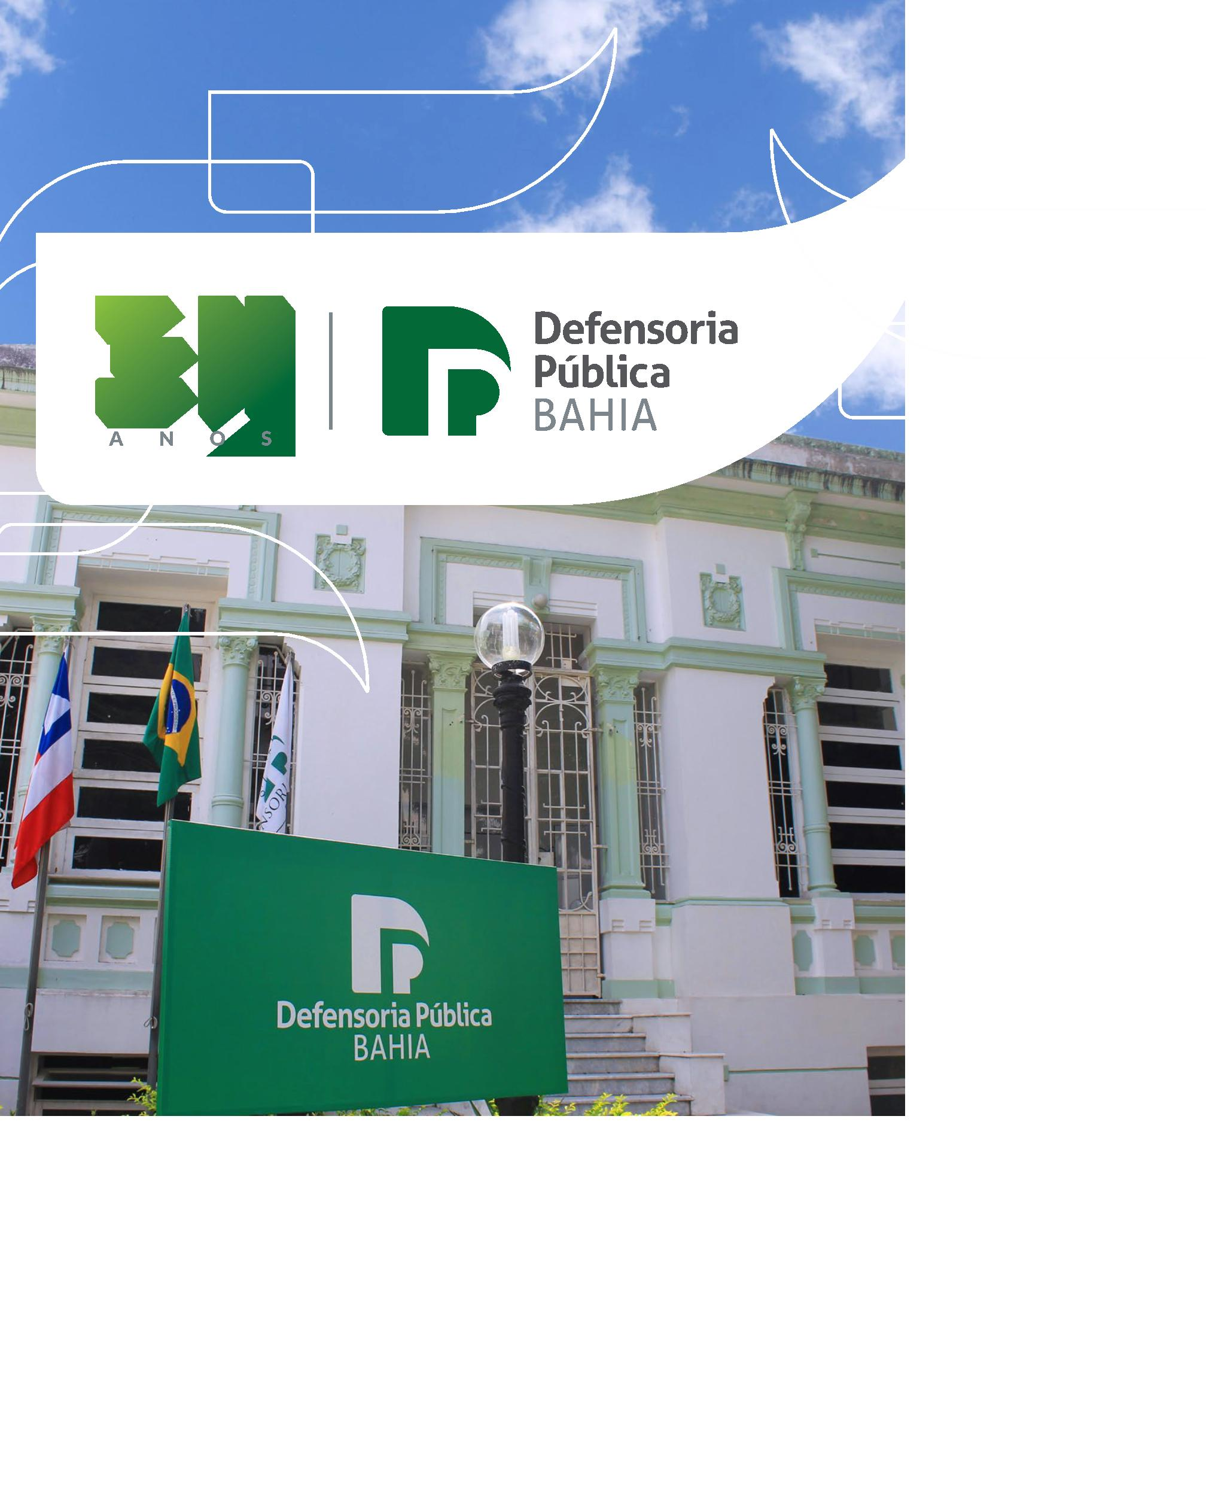



Defensor Público Geral
Clériston Cavalcante de Macêdo
Comissão de Memória
Carmella Maria Trocolli B. Alencar
Firmiane Venâncio
Raul Palmeira
Produção
Vanda Amorim (DRT/PE1339)
Pesquisa e Textos
Gabriela Rossi (MTB 1417)
Coordenação de Produção
AG Editora
Projeto Gráﬁco
Gabriela Oliveira
Coordenação Editorial
SLA Propaganda
Revisão
Gabriela Ponce
Impressão
Grasb
Expediente


Muito nos honra resgatar, em grandes linhas, a trajetó­
ria histórica da Defensoria Pública do Estado da Bahia,
uma das primeiras institucionalizadas no país e reco­
nhecida pelo meritório trabalho que vem desenvolven­
do junto aos cidadãos em condição de vulnerabilidade
social. A comemoração dos trinta anos da instituição é
uma satisfação partilhada com todos os que nos ante­
cederam e que vêm atuando, juntos, na superação de
desaﬁos, como a construção da autonomia, a melhoria
na estruturação das condições de trabalho e a valoriza­
ção da carreira do defensor público.
O Estado tem o dever de amparar os cidadãos por meio
da assistência judiciária gratuita àqueles que precisam
defender seus interesses em juízo. Este é o papel desem­
penhado pela Defensoria, que cumpre mais do que um
pressuposto da lei, ao promover a melhoria e a recupera­
ção da condição de cidadania de milhares de baianos e
baianas, contribuindo, assim, para a sua inclusão social.
O reconhecimento dos direitos e a consciência da cida­
dania representam conquistas do Estado Democrático
de Direito. A Defensoria Pública do Estado atua como
defensora do exercício pleno da cidadania, em defesa
das pessoas em condição vulnerável. Aproxima a socie­
dade civil, fazendo com que o direito de acesso à justiça
seja concretizado.
Em uma realidade marcada por acentuados contrastes
socioeconômicos, a Defensoria tem importância funda­
mental. É sua missão apoiar juridicamente os que se en­
contram desamparados, na luta incansável para asse­
gurar o direito individual, assim como atuar em defesa
dos interesses da coletividade, em busca de uma Bahia
mais justa e menos desigual.
Palavra do Defensor Público Geral
Clériston Cavalcante de Macêdo
Defensor Público Geral


A presente publicação foi organizada com o intuito de resgatar os passos signiﬁca­
tivos da trajetória histórica da Defensoria Pública do Estado da Bahia em seus 30
anos de existência. As informações aqui compiladas também pretendem retratar e
informar sobre a estrutura da instituição e suas áreas de atuação.
A Defensoria Pública foi concebida como uma instituição indispensável para a plena
atuação do Estado como paciﬁcador dos conﬂitos e cumpridor das garantias legais,
em benefício do cidadão e da comunidade. Na Bahia, seu desempenho vem contri­
buindo para reparar os casos de violação aos direitos humanos em todas as suas
especiﬁcidades e apoiar judicialmente os cidadãos que precisam ter seus direitos
assegurados.
Como legítima defensora dos interesses individuais e coletivos, a Defensoria exerce
uma série de funções. Entre outras atribuições, proporciona aos seus assistidos a
ampla defesa; promove extrajudicialmente a conciliação entre as partes em conﬂito;
patrocina a ação penal privada e a subsidiária da pública, a ação civil pública, a de­
fesa em ação penal e a defesa em ação civil; age como curadora especial nos casos
previstos em lei e assegura a defesa da criança, do adolescente e do idoso; atua
junto ao sistema policial e prisional; atua junto aos Juizados Especiais; patrocina os
direitos e interesses do consumidor lesado; atua, sobretudo, na promoção e defesa
dos direitos humanos.
O amplo espectro do trabalho desenvolvido pela Defensoria Pública do Estado da
Bahia contempla não somente a efetiva assistência judiciária, como também abran­
ge a prestação de informação e consultoria jurídica, em suas unidades e em ações
junto às comunidades na capital e no interior do estado. É a Defensoria indo ao
encontro de quem mais precisa, por um Estado mais igualitário e uma justiça mais
acessível.
Apresentação

Defensoria Pública Geral
Clériston Cavalcante de Macêdo
Corregedoria-Geral
Maria Auxiliadora Teixeira
Subdefensoria Pública Geral
Rafson Saraiva Ximenes
Coordenação Executiva das Defensorias Especializadas
Gianna Gerbasi Sampaio Almeida de Morais
Coordenação Executiva das Defensorias Regionais
Walter Nunes Fonseca Júnior
Escola Superior da Defensoria Pública da Bahia
Firmiane Venâncio
Ouvidoria-Geral
Vilma Reis
DP Especializada de Família
Donila de Sá Fonseca
DP Especializada da Defesa dos Direitos da Criança e do Adolescente
Maria Carmen Albuquerque Novais
DP Especializada do Idoso
Laise de Carvalho Leite
DP Especializada Cível e de Fazenda Pública
Roberta Mafra/Gil Braga
DP Especializada de Proteção aos Direitos Humanos e Itinerante
Eva Rodrigues
DP Especializada Criminal e de Execução Penal
Maurício Saporito
DP Especializada da Curadoria Especial
Mônica Paula Oliveira Pires de Aragão
1
ª DP Regional – Feira de Santana
Marcelo Santana Rocha
2
ª DP Regional – Vitória da Conquista
Lúdio Rodrigues Bonﬁm
Biênio 2015-2017
3
ª DP Regional – Ilhéus
Fabianne de Oliveira Souza/Cristiane da Silva Barreto
4ª DP Regional – Itabuna
George Santos Araújo
5
ª DP Regional – Juazeiro
Wesclei Amicés Marques Pedreira
6
ª DP Regional – Santo Antônio de Jesus
Marcio Marcílio de Eça Santos

Índice
História
14
22
24
26
30
36
42
56
Galeria
Acervo Regulatório
Justo Reconhecimento
Galeria
Promoção da Justiça Social
Defensorias Públicas Especializadas
Defensorias Públicas Regionais
Administração Superior e Órgãos Auxiliares 60
Mensagens
Unidades de Atendimento
Galeria
Defensores Públicos do Estado da Bahia
70
75
78
85


Síntese histórica da Defensoria Pública
do Estado da Bahia
Os registros das primeiras atividades de assistência jurídica e judiciária
gratuitas para a população na Bahia remontam à época da Coordenação
de Assistência Judiciária (CAJ), criada por iniciativa da Procuradoria do Es­
tado, como órgão vinculado à Secretaria do Trabalho e Bem­Estar Social
(Setrabes), no dia 28 de outubro de 1975. Esse trabalho de assistência
jurídica beneﬁciava cidadãos em condição de pobreza, com o predomínio
de questões ligadas às esferas da família e à área criminal.
Na época, era grande a aﬂuência de pessoas em busca dessa assistência
especializada, viabilizada com o apoio de integrantes da OAB­Seção Bahia
e sediada em um imóvel com estrutura física limitada, no bairro da Saúde.
O serviço atuava em alinhamento com o Juizado de Menores e tinha as
mais diversas incumbências, desde as mais simples, como a emissão do
documento de registro de nascimento. Conforme relatam alguns defenso­
res que vivenciaram esse período, essa fase inicial foi desaﬁante. Alguns
deles não hesitavam em utilizar recursos próprios para atender às múlti­
plas necessidades imediatas do público, como transporte e a compra de
medicamentos.
Finalmente, foi criada a Defensoria Pública do Estado da Bahia (DPE), com
a sanção da lei nº 4.658/85, de 26 de dezembro de 1985, no governo de
João Durval. Englobava membros atuantes na área criminal, vinculados
ao Ministério Público do Estado da Bahia e à Procuradoria. Após o Rio de
Janeiro, a Bahia foi o segundo estado a ter a Defensoria Pública instituída
por força da lei. Passou a integrar a Secretaria Estadual da Justiça com a
missão de atender à população mais vulnerável nas áreas cível, trabalhis­
ta e na Justiça Federal.
Em maio de 1986, os monitores que prestavam serviço à CAJ foram em­
possados como defensores públicos. Dois anos depois, a Constituição Fe­
deral de 1988 trouxe o reconhecimento da Defensoria Pública como órgão
essencial à Justiça. A partir de 30 de agosto de 1989, a DPE passou a
integrar o Programa de Assistência Jurídica da Secretaria de Justiça e Di­
reitos Humanos. Naquele período, a instituição dispunha de um posto de
atendimento no Pelourinho, em salas cedidas pelo Instituto do Patrimônio
Artístico e Cultural da Bahia (IPAC), onde funcionou o primeiro posto ﬁxo
do Programa de Descentralização da Assistência Jurídica Gratuita.
História
Três décadas em defesa dos interesses da
população baiana
Defensoria Pública da Bahia | 15


Tem sido
empreendida, ao
longo dessas três
décadas, intensa luta
para a construção
de uma Defensoria
Pública forte e com
orçamento digno
3
ª sede - Rua Boulevard América, Nazaré
1
ª Sede - Casa na Rua Jogo do Carneiro, em Nazaré, Salvador
A sede da Defensoria Pública foi instalada no bairro do
Canela e entrou em funcionamento em outubro de 1993.
O ato de inauguração foi marcado pela realização do I
Encontro Nacional das Defensorias Públicas e o IV Fórum
Nacional de Dirigentes de Defensorias Públicas. No ano
de 1994, com o advento da Lei Complementar Federal nº
para Defensor Público Geral apenas naquela opor­
tunidade, concretizando a primeira votação nas ur­
nas para o referido cargo na história da Defensoria.
8
0, de 12 de janeiro de 1994, a Defensoria Estadual teve
Em sua trajetória, a Defensoria Pública foi pionei­
ra em algumas iniciativas voltadas ao fortaleci­
mento das demandas da população. Entre essas
realizações de amplo impacto social, foi implan­
tada em 2003, na antiga sede da Rua Pedro Les­
sa, no Canela, a Central de Ações Rápidas (CAR),
com o propósito de agilizar os ajuizamentos de
ações nas áreas de Direito de Família, Direito das
Sucessões e Registros Públicos. A Central foi cria­
da para eliminar a ﬁla de pessoas que se aglome­
ravam na porta da instituição, ainda na madruga­
da. O serviço era desenvolvido com o apoio de 49
estagiários sob a supervisão de dois defensores
estaduais. A CAR atingiu um número recorde até
hoje, com o ingresso de mais de três mil ações an­
tes de completar um ano de funcionamento.
Sede no Canela
sua atuação concentrada nas áreas cível e criminal.
No processo de regulamentação da Defensoria, um dos im­
portantes marcos foi a sanção da Lei nº 8253, publicada em
de maio de 2002. A chamada Lei Orgânica deﬁniu a orga­
nização, estrutura, competência, normas de funcionamento
e atividades funcionais dos membros da Defensoria, como
órgão integrante da estrutura da Secretaria da Justiça e Di­
reitos Humanos do Estado, em conformidade, ainda, com a
Lei Federal nº 80/94. A Lei nº 8253/02 previa a eleição direta
2
endida, ao longo das últimas três décadas, uma
intensa luta para a construção de uma Defen­
soria Pública forte e com orçamento digno. Sem
avanços nos encaminhamentos junto ao governo
e aos parlamentares para reverter os baixos salá­
rios e sem perspectiva de melhoria nas condições
de trabalho, a categoria fez sua primeira greve
por tempo indeterminado, em 2005.
Primeira Casa de Acesso, no Jardim Bahiano
Advogado do povo. Assim costuma ser menciona­
do pela imprensa o papel da Defensoria Pública,
considerando a sua importância como defensora
e representante das demandas judiciais dos baia­
nos em condição mais vulnerável. Mesmo com a
atribuição fundamental de defesa dos interesses
do cidadão e da coletividade, tem sido empre­
Na época, os meios de comunicação difundiram
amplamente a paralisação, constatando que
eram justos os pleitos que motivaram os defen­
sores públicos a deﬂagrar o movimento. A greve
histórica durou 29 dias e os defensores obtiveram
Sede atual, em Sussuarana
Casa de Acesso, na atualidade, em Nazaré
16 | Defensoria Pública da Bahia
Defensoria Pública da Bahia | 17


do então governador Paulo Souto a promessa de
tornar a categoria autônoma, como determina a
Constituição Federal. O governo cumpriu em par­
te o que havia sinalizado, entretanto, havia ou­
tros desaﬁos a serem superados para assegurar
a autonomia ﬁnanceira.
à crescente demanda, por meio de projetos de lei
em tramitação na Assembleia Legislativa da Bahia.
O Movimento Mais Defensores, iniciado no concur­
so de 2010, culminou com a gradativa nomeação
de todos os concursados. A posse de novos defen­
sores vem suprindo, gradualmente, uma enorme
demanda, apesar da carência de nomeados para
cobrir um estado de grande área territorial, com
uma população que enfrenta acentuadas desigual­
dades socioeconômicas.
Semana Anual da Defensoria Pública (2012)
O ano de 2005 trouxe avanços na Defensoria, im­
pulsionados e amparados pela Emenda Constitu­
cional nº 45/04. Publicada em dezembro de 2004,
a referida emenda regulamentou a autonomia da
Defensoria Pública. Até então, a Defensoria Públi­
ca possuía vínculo governamental, constituindo­se
como órgão auxiliar do governo e subordinado ao
Poder Executivo. A emenda assegurou à instituição
autonomia funcional, administrativa e ﬁnanceira.
Audiência Pública na Câmara Municipal de Salvador (2006)
Em 2016, a Defensoria Pública do Estado da
Bahia dispõe de 277 defensores, distribuídos en­
tre a capital e o interior. Dos 417 municípios do
Estado da Bahia, apenas 30 contam com a atu­
ação dos defensores públicos. De acordo com o
diagnóstico da Associação Nacional dos Defen­
sores Públicos, elaborado junto com o Instituto de
Pesquisa Econômica Aplicada (IPEA), o chamado
Mapa da Defensoria Pública, há um acentuado
deﬁcit na quantidade de defensores prevista em
lei e proporcional ao contingente populacional.
As estatísticas indicam que a Bahia precisaria de
1.239 defensores para suprir a demanda de sua
população em situação de carência.
Ainda em 2005, com a Emenda nº 11/05, de 29 de
junho, foi regulamentada a autonomia na esfera es­
tadual, o que acarretou a desvinculação da Defen­
soria da Secretaria da Justiça e Direitos Humanos,
a partir de 2 de janeiro de 2006. A sanção da Lei
Complementar n° 26/06, em 21 de junho de 2006,
regulamentou a Lei Orgânica e o Estatuto da insti­
tuição, possibilitando a implementação das mudan­
ças constitucionais referentes à autonomia.
Inauguração da primeira Casa de Acesso (2006)
Reunião com o governador Jaques Wagner
dispõe sobre a Lei Orgânica e o Estatuto da Defen­
soria. Foi um passo decisivo para que a Lei de Dire­
trizes Orçamentárias nº 10.217/06 conferisse à De­
fensoria Pública do Estado o status de quinto órgão
na estrutura do Governo. Desta forma, a instituição
baiana projetou­se no conjunto das defensorias es­
taduais como a primeira do Nordeste a efetivar tais
mudanças constitucionais. Naquele período, desta­
ca­se, ainda, outro fato histórico para a Defensoria
Pública da Bahia: a realização da eleição para de­
fensor geral, em janeiro de 2007, a primeira após a
conquista da autonomia da DPE.
foi o Movimento pela Valorização do Cidadão e do
Defensor Público, que iniciou com o estado de vigí­
lia, em maio de 2008, e culminou com o estado de
greve, a partir de 8 agosto do mesmo ano, devido à
falta de transparência em relação à tramitação do
Projeto de Lei Complementar. Na época, a Defenso­
ria Pública manteve a chamada operação padrão
e assegurou a realização de atendimentos emer­
genciais, como a análise das situações de prisão,
mandados de segurança na área cível, justiﬁcação
de alimentos e ações de busca e apreensão, entre
outros. A mobilização resultou, posteriormente, em
importantes avanços concretizados durante o go­
verno de Jacques Wagner.
Houve, assim, a adequação da estrutura e do fun­
cionamento da Defensoria, com a criação dos nú­
cleos especializados de atendimento. A Defensoria
baiana foi uma das primeiras do país a dividir suas
atividades em núcleos temáticos, com foco direcio­
nado para as principais demandas sociais em áre­
as fundamentais, a exemplo da criação da primeira
especializada de Direitos Humanos. No processo
de construção de sua autonomia, a DPE realizou o
quinto Concurso Público, no ano de 2006.
Ao completar 30 anos de existência institucional,
a expectativa é dotar a Defensoria Pública de um
quadro permanente de pessoal, aumentar o núme­
ro de cargos comissionados e estabelecer uma polí­
tica de remuneração compatível com as respectivas
funções. Ainda há desaﬁos a serem superados, en­
tretanto, a Defensoria Pública da Bahia, hoje, tem o
devido reconhecimento, resultante da aproximação
isonômica entre as instâncias que integram o sis­
tema de Justiça e a projeção de seu trabalho em
benefício de quem mais precisa.
Na luta em busca de um orçamento adequado e
da valorização dos defensores pelo seu trabalho
fundamental para a efetivação plena da cidadania,
foram realizadas mobilizações com ampla adesão
da categoria. Um dos acontecimentos importantes
Alguns avanços legais importantes fortaleceram a
estruturação e o trabalho da DPE, a exemplo da Lei
Complementar n° 26, de 28 de junho de 2006, que
Ainda há um caminho a ser percorrido em busca da
implementação de um plano de carreira e do supri­
mento de recursos humanos e materiais adequados
18 | Defensoria Pública da Bahia
Defensoria Pública da Bahia | 19


Três décadas em defesa dos interesses
da população baiana
Em 30 anos de atuação, a Defensoria Pública do
Estado da Bahia (DPE/BA) consagrou­se junto à
opinião pública e aos poderes constituídos pelo
seu dinamismo, compromisso com a causa social
e efetividade na defesa dos interesses do cidadão
e da coletividade.
pela Ouvidoria­Geral. Para se ter uma dimensão
do alcance desse trabalho, uma amostra dos nú­
meros da instituição: as Defensorias Especializa­
das realizaram 1.746.042 atendimentos na capital
baiana, entre 2011 e 2015, enquanto no mesmo
período o ﬂuxo registrado pelas Regionais do in­
terior do estado chegou a 1.277.911.
Conferência do Orçamento Participativo, em Juazeiro (2015)
Em relação ao seu desempenho institucional, a De­
fensoria registrou um volume total de 3.025.553
atendimentos, nos anos de 2012 a 2015. O quanti­
tativo inclui as atividades realizadas pelos defen­
sores lotados na capital e no interior; correições
e sindicâncias feitas pela Corregedoria­Geral da
Defensoria, defensores e servidores capacitados;
demandas atendidas por meio da Central de Re­
lacionamento com o Cidadão (CRC); e os atendi­
mentos ordinários e extraordinários executados
A Defensoria Pública do Estado da Bahia comple­
ta 30 anos de existência como atuante defensora
constitucional dos direitos humanos, instrumento
e expressão do regime democrático. A instituição
tem como missão institucional prover assistência
jurídica integral e gratuita, no âmbito extrajudicial
e judicial, aos cidadãos que não têm condições ﬁ­
nanceiras de pagar um advogado sem prejuízo da
sua própria subsistência ou de sua família.
Na Bahia, assim como no Brasil, a desigualdade
social é enorme, o que evidencia a importância do
fortalecimento da Defensoria Pública em respeito
à dignidade e à garantia de direitos da população
em situação de carência. A Defensoria na Bahia
vem consolidando seu trabalho voltado à efeti­
vação de direitos sociais de forma cada vez mais
ampla e igualitária. Seus projetos e ações são mol­
dados em atendimento aos anseios de uma justiça
equitativa e distributiva, capaz de contribuir para
a promoção da inclusão e do bem­estar social.
demanda, a Defensoria vem cumprindo com efe­
tividade seu papel de defesa dos interesses do
cidadão e da coletividade. Para delinear e estru­
turar o processo de desenvolvimento sustentável
da Defensoria, foi iniciada a implementação do
Planejamento Estratégico, em 2015, com metas
em curto, médio e longo prazo. O plano permitirá
a racionalização dos recursos, a otimização dos
processos e a melhoria nos resultados, com foco
na modernização e na eﬁciência na gestão.
Nos últimos anos, tem sido realizada anualmen­
te uma audiência para chamar a atenção sobre
“
A importância do defensor público para o povo
baiano”. A última foi em 1º de dezembro de 2015,
na Assembleia Legislativa da Bahia, por iniciativa
da Associação dos Defensores Públicos do Estado
da Bahia (Adep­BA), em parceria com a Ouvidoria
Cidadã, da Defensoria Pública do Estado. O even­
to discutiu questões importantes como a neces­
sidade de ampliação do quadro de defensores. A
medida é indispensável para cumprir a Emenda
A estrutura da Defensoria foi modernizada, com
a implementação de novos canais de diálogo
com a sociedade. Na atualidade, destaca­se,
ainda, o fortalecimento da transparência insti­
tucional. Com este objetivo, foram realizadas, de
forma inédita, ao longo de 2015, conferências
públicas na capital e nas Regionais do interior
para a apresentação e discussão da Proposta
Orçamentária da instituição para 2016, com o
objetivo de envolver a sociedade civil nesse pro­
cesso. É a Defensoria Pública cada vez mais pró­
xima da população baiana.
8
0/2014, que ﬁxou o prazo de oito anos para que
a União, os Estados e o Distrito Federal dotem to­
das as comarcas de defensores públicos.
A despeito dos desaﬁos em relação às condições
estruturais e ao deﬁcit de pessoal comparado à
Lançamento da campanha nacional da Defensoria, com
atendimento itinerante na Estação da Lapa, Salvador (BA)
20 | Defensoria Pública da Bahia
Defensoria Pública da Bahia | 21


Galeria
Ocupantes do cargo de
Defensor(a) Público(a) Geral
Genaldo Lemos Couto
(1991 – 2003)
José Roberto Cidreira
(2003)
Jânio Cândido Simões Neri
(2003 – 2005)
Genaldo Lemos Couto
(1985 – 1987)
João de Melo Cruz
(1985 – 1988)
Tereza Cristina A. Ferreira
(2007 – 2011)
José Roberto Cidreira
(2005)
Hélia Maria A. S. Barbosa
(2005 – 2007)
Nívea Castelo Branco Fahiel
(1989 – 1991)
Raul Palmeira
(1991)
Maria Célia Neri Padilha
(2011 – 2013)
Vitória Beltrão Bandeira
(2013 – 2015)
Clériston Cavalcante de Macedo
(a partir de 2015)
22 | Defensoria Pública da Bahia
Defensoria Pública da Bahia | 23


Alguns marcos legais
­
A Lei nº 4.658, de 26 de dezembro de 1985, sancio­
­ A Lei Complementar n° 26/06 regulamentou a orga­
nização e o Estatuto da Defensoria Pública da Bahia,
permitindo que a instituição executasse as mudanças
constitucionais referentes à autonomia, adequando
sua estrutura e funcionamento.
nada pelo então governador João Durval Carneiro,
instituiu a Defensoria Pública do Estado, que tem “por
ﬁnalidade prestar assistência jurídica gratuita às pes­
soas carentes, no âmbito do estado, mesmo contra o
Poder Público, em qualquer ramo do Direito, esfera,
instância ou grau de jurisdição”.
­
A Lei nº 11045, de 13 de maio de 2008, criou o Fun­
do de Assistência Judiciária da Defensoria Pública da
Bahia, destinado ao custeio da capacitação dos de­
fensores públicos e à aquisição de materiais voltados
ao aperfeiçoamento funcional do defensor, entre ou­
tras destinações.
­
A Defensoria Pública foi criada como instituição es­
sencial à função jurisdicional do Estado, no artigo 134,
da Constituição Federal de 1988, juntamente com a
carreira de defensor público, prescrita em seu pará­
grafo único, no qual o ingresso se dá mediante con­
curso público de provas e títulos. Com tais parâme­
tros institucionais, a Defensoria Pública no Brasil está
tratada, constitucionalmente, no mesmo plano que a
Magistratura e o Ministério Público.
­
A Lei nº 11372, de 5 de fevereiro de 2009, alterou
a estrutura remuneratória da Defensoria Pública da
Bahia.
­
A Lei Complementar nº 33, de 5 de fevereiro de 2009,
instituiu o subsídio e promoveu a valorização remune­
ratória da Defensoria Pública da Bahia.
­
A Lei Complementar Federal nº 80, de 12 de janeiro
de 1994, é a Lei Orgânica Nacional da Defensoria Pú­
blica. Estabelece que uma das funções institucionais
da Defensoria é promover a solução extrajudicial dos
conﬂitos, com o objetivo de compor as partes envolvi­
das, através da mediação, conciliação, arbitragem e
administração de conﬂitos.
­
A Lei Complementar nº 132/2009 reformulou alguns
aspectos importantes da Lei nº 80/1994, regulamen­
tando a norma constitucional que estabeleceu a orga­
nização da Defensoria Pública da União, dos Estados,
do Distrito Federal e dos Territórios.
­
A Lei Estadual nº 11377, de 6 de fevereiro de 2009,
­
A Lei Estadual nº 8253/2002 estabeleceu a or­
organizou a Ouvidoria Externa da Defensoria Pública
da Bahia.
ganização, estrutura, competência, normas de funcio­
namento e atividades funcionais dos membros da De­
fensoria, em consonância com a Lei Federal nº 80/94.
Entre as inovações trazidas pela referida lei, houve a
implantação do primeiro Núcleo de Direitos Humanos
da DPE/Bahia e a possibilidade de os defensores esco­
lherem diretamente, pela primeira vez, seu dirigente.
­
A Lei Complementar nº 39, de 11 de abril de 2014,
alterou a Lei Complementar nº 26, de 28 de junho de
006, que instituiu a Lei Orgânica da Defensoria Pú­
2
blica do Estado da Bahia. A referida lei promoveu a
redistribuição dos cargos de defensor público entre as
classes inicial, intermediária, ﬁnal e instância superior.
­
A Emenda Constitucional 41/2003 instituiu o teto re­
Acer vo Regulatório
muneratório do defensor público no mesmo patamar
do Judiciário e do Ministério Público.
­
A Emenda à Constituição (EC) nº 80/2014, conhecida
no meio jurídico como “PEC Defensoria Para Todos”,
ampliou o conceito e a missão/vocação da Defenso­
ria Pública, considerando­a instrumento constante
do regime democrático, responsável pela defesa dos
vulneráveis e hipossuﬁcientes, de maneira integral e
gratuita.
­
A Emenda Constitucional 45/2004, a chamada “Re­
forma do Judiciário”, estabeleceu a autonomia fun­
cional e administrativa e a iniciativa de sua proposta
orçamentária dentro dos limites estabelecidos na lei
de diretrizes orçamentárias em relação às Defensorias
Públicas Estaduais.
Conheça as principais leis e normas que norteiam
a atuação da Defensoria
Defensoria Pública da Bahia | 25


Destaque nacional
O nível de qualidade do trabalho da Defensoria
da Bahia é evidenciado não somente pela abran­
gência das suas atividades, como também pelo re­
conhecimento das suas ações no cenário jurídico
nacional. A Defensoria Pública do Estado da Bahia,
por meio do projeto Paciﬁcação de Conﬂitos Fun­
diários, de autoria das defensoras públicas Mônica
Aragão e Firmiane Venâncio, foi uma das contem­
pladas no IV Prêmio Innovare: a Justiça do Século
XXI, em 2007. A premiação reconhece as melhores
iniciativas na área jurídica do Brasil.
IV Prêmio Innovare (2007)
O projeto que levou o prêmio enfoca o trabalho
itinerante que a DPE vem realizando junto às
ocupações irregulares de Salvador e Região Me­
tropolitana, em busca da prevenção de conﬂitos,
através da orientação à população, do gerencia­
mento junto aos órgãos competentes e de pro­
vidências jurídicas. Vencedora na categoria “De­
fensoria Pública”, a instituição baiana recebeu a
menção honrosa.
VIII Congresso Anadep (2009)
A Central de Atendimento a Presos em Delegacia
da Defensoria Pública da Bahia (Capred) conquis­
tou uma premiação nacional, em 2009. O projeto
da Defensoria baiana foi distinguido com a Men­
ção Honrosa do VI Prêmio Innovare, promovido
anualmente pelo Instituto Innovare em parceria
com diversas instituições, entre as quais o Minis­
tério da Justiça, a Associação dos Magistrados
Brasileiros (AMB) e a Associação Nacional de De­
fensores Públicos (Anadep).
A Capred foi condecorada, ainda, com o Prêmio
de Práticas Exitosas, durante o VIII Congresso
Nacional de Defensores Públicos, realizado em
Porto Alegre, em 2009. Considerado modelo para
outros estados, o projeto é de autoria dos defen­
sores Tereza Cristina Almeida Ferreira, Clériston
Cavalcante de Macedo, Mauricio Garcia Saporito,
Cynara Peixoto Fernandes Isensee e Soraia Ra­
mos Lima.
Justo Reconhecimento
Trabalhos e personalidades são premiados
e homenageados
VI Prêmio Innovare (2009)
Defensoria Pública da Bahia | 27


Tese premiada no X Congresso Anadep (2011)
Medalha de Honra ao
Mérito Defensorial
A Medalha de Honra ao Mérito Defensorial é con­
cedida pela Defensoria Pública do Estado da Bahia
a personalidades que contribuíram para o fortale­
cimento do trabalho da instituição. Em 10 de junho
de 2015, a honraria foi concedida ao ex­presidente
Luís Inácio Lula da Silva, que governou o Brasil no
período de 2003 a 2011. O acontecimento inédi­
to transcorreu na solenidade de reinauguração do
Palácio Rio Branco, no Pelourinho, com a presença
de diversas autoridades locais e nacionais.
X Congresso Anadep - Concurso Práticas Exitosas (2011)
No Concurso de Práticas Exitosas do VIII Congres­
so Nacional de Defensores Públicos também foi
premiado o projeto Cidadania Rural. A premiação
foi um reconhecimento ao trabalho dos defenso­
res Gil Braga e Tatiane Ferraz, por meio de visitas a
localidades mais distantes do centro do município
de Serrinha, de forma itinerante, para viabilizar o
acesso à Justiça das famílias que tinham diﬁculda­
de de acionar os serviços da Defensoria Pública.
Nos dois governos do ex­presidente Lula, diversas
iniciativas em prol da Defensoria foram concreti­
zadas. Destacam­se, no entanto, o reconhecimen­
to da situação remuneratória da Defensoria Pú­
blica, introduzida pela Emenda Constitucional 41,
de 2003, e a Emenda Constitucional 45, de 2004,
que trouxe autonomia administrativa e orçamen­
tária para a Defensoria Pública.
Defensores públicos são condecorados durante a Semana da Defensoria (2015)
lescente; e a 132/2009, que dispõe sobre a Re­
formulação e modernização da Lei Orgânica da
Defensoria Pública.
que instituiu o subsídio e a valorização remune­
ratória da Defensoria Pública da Bahia; a Lei nº
11377, de 6 de fevereiro de 2009, que organizou a
Ouvidoria Externa da Defensoria Pública da Bahia;
a Lei nº 11891, de 14 de dezembro de 2009, que
regulamenta o Fundo de Assistência Judiciária da
Defensoria Pública da Bahia; e a Lei Complemen­
tar nº 39, de 11 de abril de 2014, que readequou a
Carreira da Defensoria Pública da Bahia.
No X Congresso Nacional de Defensores Públicos,
realizado em Natal (RN), em 2011, a Bahia venceu
em primeiro lugar no Concurso de Práticas Exito­
sas. Na ocasião, foi premiada a prática desenvol­
vida pelas defensoras Fabiana Almeida Miranda e
Eva Rodrigues voltada à “Atuação extrajudicial da
Defensoria Pública do Estado da Bahia em favor
da população em situação de rua de Salvador”. No
mesmo congresso, o trabalho sobre “Paciente Ju­
diciário: o esforço coletivo na quebra de paradig­
ma”, de autoria das defensoras Andrea Tourinho
Pacheco de Miranda e Vitória Beltrão Bandeira,
obteve o segundo lugar no Concurso de Teses.
A referida medalha também foi concedida ao mi­
nistro Jaques Wagner, cuja entrega ocorreu no
dia 11 de junho de 2015, na ocasião da posse de
13 defensores públicos, selecionados em concur­
so público no ano de 2010. Em sua administração
como governador do estado, houve importantes
avanços para a Defensoria. Entre as principais
medidas, estão as leis: 11045, de 13 de maio de
2008, que criou o Fundo de Assistência Judiciária
da Defensoria Pública da Bahia; a Lei 11372, de 5
de fevereiro de 2009, que alterou a estrutura re­
muneratória da Defensoria Pública da Bahia; a Lei
Complementar nº 33, de 5 de fevereiro de 2009,
Além disso, durante a gestão de Lula na Presi­
dência da República foram concretizadas inova­
ções no ordenamento jurídico, por meio da san­
ção das respectivas leis: 11737/2003, que dispõe
sobre a Possibilidade de Transação de Alimentos
pela Defensoria Pública no Estatuto do Idoso;
11448/2007, que assegura a Legitimidade da De­
fensoria Pública para propor Ação Civil Pública;
12313/2010, que incluiu a Defensoria Pública na
Lei de Execução Penal; 12010/2009, que trata da
Inclusão da Defensoria Pública entre os órgãos
operacionais do Estatuto da Criança e do Ado­
No primeiro ano de vigência da medalha, foi con­
decorado o senador João Durval Carneiro, res­
ponsável pela criação da Defensoria durante seu
mandato como governador do estado. A seguir,
os nomes laureados com essa honraria, em reco­
nhecimento às suas ações, que consolidam a atu­
ação da Defensoria Pública do Estado da Bahia.
28 | Defensoria Pública da Bahia
Defensoria Pública da Bahia | 29


Galeria
2
008
2010
Senador João Durval, por ter instituído, à época de seu governo,
a Defensoria Pública como órgão vinculado à Secretaria da
Justiça, antecipando-se à própria Constituição.
Foram agraciados: o presidente Luíz Inácio Lula da Silva, ausente na ocasião; o
governador Jacques Wagner; e os ex-defensores gerais João de Melo Cruz, Nívea Castelo
Branco, Genaldo Lemos Couto, Hélia Barbosa e Jânio Cândido Simões Nery, que não pôde
comparecer à solenidade.
Jacques Wagner
João de Melo Cruz
Nívea Castelo Branco
2
009
Defensores públicos José Roberto Cidreira e Joseph Orlando Bonelli Rapold,
impossibilitado de comparecer à solenidade, e o juiz federal Dirley da Cunha Júnior.
Genaldo Lemos Couto
Hélia Barbosa
José Roberto Cidreira
Dirley da Cunha Júnior
30 | Defensoria Pública da Bahia
Defensoria Pública da Bahia | 31


Galeria
2
011
2
012
Deputado estadual Marcelo Nilo; defensora pública Divani
Queiroz Alves; e deputado federal Nelson Pellegrino, que prestou
homenagem aos defensores públicos que iniciaram a construção da
Defensoria, onde estagiou.
Receberam a medalha: a ministra Eliana Calmon, o ministro Carlos Ayres Britto, a senadora
Lídice da Mata e o defensor público Antônio Raimundo de Almeida Teixeira.
Eliana Calmon
Carlos Ayres Britto
Divani Queiroz Alves
Nelson Pelegrino
Marcelo Nilo
Lídice da Mata
Antônio Raimundo Teixeira


Galeria
2
015
2
013
Receberam a Medalha de Honra ao Mérito 2015: a defensora pública Carmella Maria Trocolli
B. Alencar, o ex-governador Jaques Wagner e o ex-presidente Luís Inácio Lula da Silva, além
das defensoras públicas Angélica Coelho de Oliveira e Alda Léa Suzart de Oliveira, e o defensor
público Joaquim Luz Moreira.
Receberam a medalha:
o defensor público Raul
Palmeira e o deputado
estadual Silvio de Abreu,
que não pôde comparecer
à solenidade.
Raul Palmeira
2
014
Receberam a medalha:
o defensor público José
Brito Miranda de Souza,
o ministro do STF
Carmella Maria Alencar
Jaques Wagner
Luís Inácio Lula da Silva
Ricardo Lewandowisk,
impossibilitado de
comparecer ao evento, e o
deputado federal Amauri
Teixeira. Como também
a defensora pública
Mariangela da Silva
Lemos, que não pôde
estar presente no ato da
condecoração.
José Brito Miranda de Souza
A
m
a
u
r
i
T
e
i
x
e
i
r
a
Angélica Coelho de Oliveira
Alda Léa Suzart de Oliveira
Joaquim Luz Moreira
34 | Defensoria Pública da Bahia
Defensoria Pública da Bahia | 35
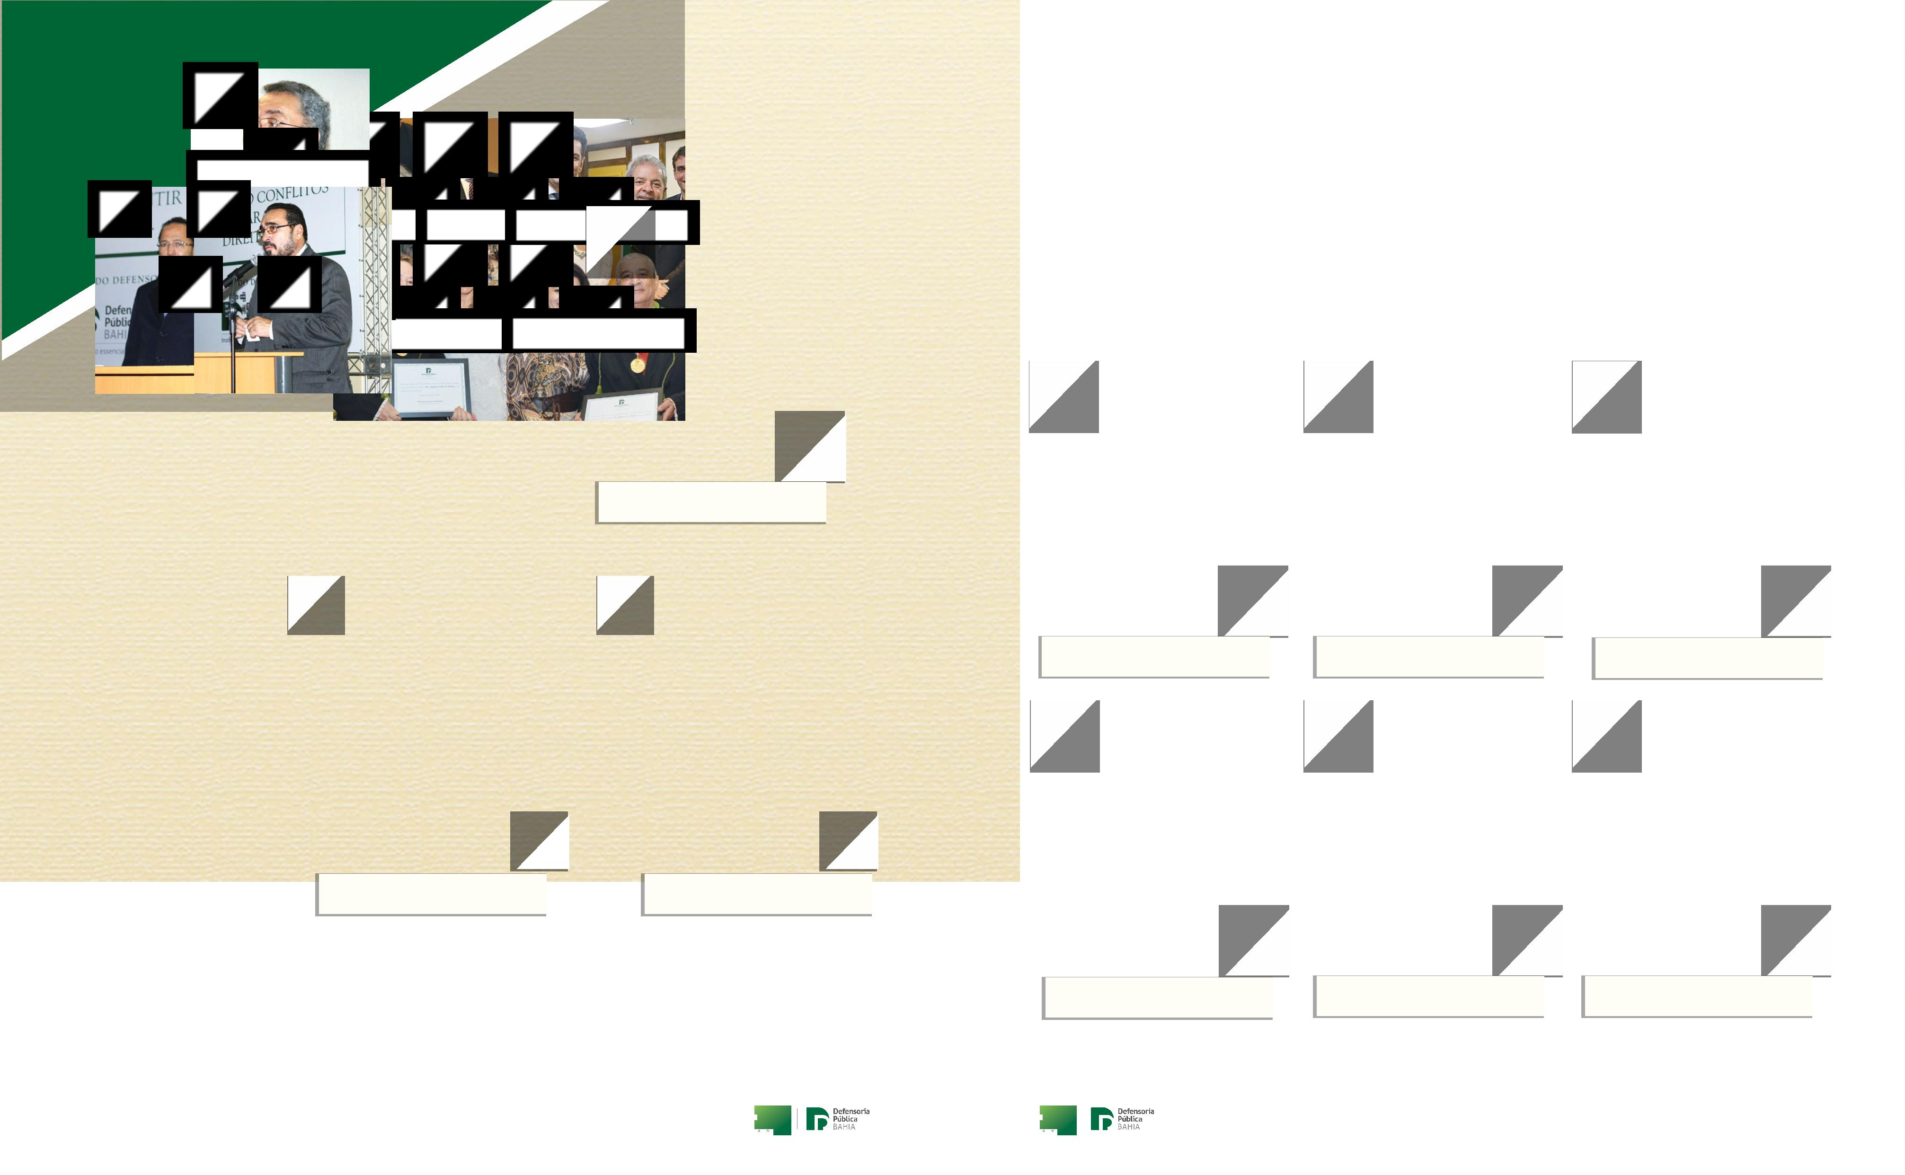

A Central de Relacionamento com o Cidadão (CRC) funciona na sede administrativa da DPE/BA
Disque-Defensoria 129:
canal direto com o cidadão
A Defensoria Pública da Bahia mantém um ca­
nal direto de relacionamento com o cidadão, o
Disque­Defensoria 129, disponível de segunda a
sexta­feira, das 8h às 18h. A ligação é gratuita
e deve ser feita de telefone ﬁxo. Implantado em
se sinta acolhida e obtenha os esclarecimentos
devidos durante a consulta.
A CRC registrou um volume de 109.967 consul­
tas processuais realizadas pelo Disque 129, en­
tre os anos de 2011 e 2015. Somente em 2015,
foram 34.031 consultas efetuadas pelo Disque­
Defensoria.
2
010, o serviço facilita o contato, através de liga­
ção telefônica gratuita, para dar informações e
esclarecer dúvidas sobre os diversos casos e pro­
cedimentos judiciais e extrajudiciais.
O serviço telefônico da Defensoria serve de apoio
para as consultas processuais, além de auxiliar
na procura de um defensor público para as orien­
tações necessárias em relação a diversos proce­
dimentos. Nesse contato, é possível veriﬁcar o
andamento de processos e avaliar quando é ca­
bível a ação judicial em determinado caso.
Promoção da Justiça Social
O Disque 129 é um dos recursos da Central de Re­
lacionamento com o Cidadão (CRC), destinado a
prestar atendimento com presteza, clareza e eﬁ­
ciência. O objetivo é assegurar um atendimento
individualizado e humanizado, para que a pessoa
Ações educativas fortalecem a cidadania
Defensoria Pública da Bahia | 37


Educação para a cidadania
Em seus 30 anos de atuação, a Defensoria Públi­
ca do Estado da Bahia consolidou um trabalho de
alcance social, com ações de cunho didático, para
que a população esteja bem informada sobre
seus direitos e como acionar a instituição. Cam­
panhas públicas, mutirões, reuniões com associa­
ções comunitárias e outras atividades educativas
têm contribuído para levar orientações úteis à
comunidade. A instituição tem investido em pu­
blicações que levem informações esclarecedoras
ao grande público, disponíveis também em meio
digital, no site da instituição.
Em 2015, houve o relançamento da cartilha pu­
blicada em 2008, que explica de forma simples
quais são as atribuições da Defensoria. Para fa­
cilitar a leitura, a publicação tem o formato de
história em quadrinhos. O conteúdo foi elabora­
do para esclarecer o público quanto aos serviços
oferecidos pela instituição gratuitamente. São
milhares de exemplares com distribuição gratuita
na capital e no interior do estado.
Com base no trabalho do Núcleo Especializado de
Defesa da Mulher em situação de Violência, a De­
fensoria desenvolveu a Cartilha de Enfrentamento
à Violência Doméstica, lançada em 2008 e publica­
da em nova versão ampliada em 2015. Ao observar
as especiﬁcidades da atenção jurídica a mulheres
em situação de violência doméstica e familiar, cons­
tatou­se a ausência de informações fundamentais
que deveriam ser disponibilizadas a todos os ser­
viços da Rede de Atenção, sobretudo, o caminho a
ser percorrido na proteção judicial de seus direitos.
A publicação tem, justamente, o objetivo de prestar
esses esclarecimentos e informações sobre como
agir diante de situações dessa natureza.
Elaborado com uma linguagem direta e de fácil
compreensão, o material mostra como a violên­
cia acontece e como a mulher pode buscar auxílio
para se livrar dessa situação, inclusive com o su­
porte jurídico da Defensoria. A cartilha foi elabo­
rada para reforçar o trabalho de conscientização
e o combate à violência doméstica e familiar con­
tra a mulher, com a divulgação de informações
bastante úteis.
Ainda na área de publicações didáticas, a Defen­
soria lançou, em 2008, a cartilha Reconstruindo o
Caminho para a Cidadania, instrumento inédito
na facilitação do acesso aos direitos assegurados
pela Lei de Execuções Penais, em benefício de mi­
38 | Defensoria Pública da Bahia
Defensoria Pública da Bahia | 39


Posse popular de defensores
lhares de internos do sistema prisional da Bahia.
A publicação foi concebida com o intuito de ex­
plicar direitos e deveres dos internos à luz da Lei
de Execuções Penais ­ LEP (Lei n° 7.210/84), para
que eles possam compreender o que acontece
em seu processo, assegurando o cumprimento
no tempo, de forma digna e correta.
A posse popular de 13 novos defensores públicos
com a participação da sociedade civil foi um mar­
co histórico. Remanescentes do concurso público
de 2010 foram empossados, no dia 14 de agosto
de 2015, no Centro de Salvador (BA). O evento foi
realizado com a proposta de aproximar, cada vez
mais, a Defensoria Pública da Bahia dos usuários
dos seus serviços.
ve, ainda, a divulgação da campanha nacional de
valorização do defensor público, com o tema as
“Defesas Coletivas”. A mobilização nacional in­
tegra um movimento permanente da classe, que
tem como lema “Defensor Público: transforman­
do a causa de um em benefício de todos”.
A iniciativa foi mais uma oportunidade de difun­
dir o trabalho da instituição e mostrar que a De­
fensoria está sempre a serviço do cidadão. Após
o evento, os empossados e demais defensores
participaram de uma palestra com a ex­ministra
Chefe da Secretaria de Políticas de Promoção da
Igualdade Racial do Brasil, Luiza Helena de Bair­
ros, realizada no auditório Milton Santos, no Cen­
tro de Estudos Afro­Orientais da Universidade Fe­
deral da Bahia.
A cartilha está associada à atuação do Grupo de
Execução Penal da DPE, que realiza atendimen­
tos e encaminha pedidos de benefícios por parte
dos custodiados em Salvador. Esse instrumento
educativo foi elaborado com linguagem acessí­
vel, beneﬁciando não somente os presos, mas os
seus familiares, possibilitando a cada um o direi­
to à informação, estabelecido na Constituição.
Na ocasião, houve o ato inédito de entrega dos
certiﬁcados de posse dos defensores públicos fei­
ta por pessoas do Movimento de População de
Rua, demonstrando a importância do defensor
estar próximo da sociedade. Após a solenidade,
os empossados e seus colegas realizaram o aten­
dimento de orientações jurídicas gratuitas, no
Largo Dois de Julho. Durante o ato público hou­
Cartilha voltada aos internos do sistema prisional
A referida publicação do DPE foi apontada pelo
Conselho Nacional de Justiça (CNJ) como a mais
esclarecedora sobre os direitos e deveres reser­
vados aos presos ao longo do cumprimento de
suas penas. A cartilha serviu de referência para
diversos estados brasileiros. O conteúdo abor­
da com clareza uma série de assuntos de inte­
resse, como livramento condicional, progressão
de pena, caracterização dos regimes fechado,
semi­aberto e aberto, entre outros. Apresenta
ferramentas úteis, a exemplo da tabela de cál­
culo para progressão e/ou livramento da pena.
São diversos tipos de publicações, como car­
tilhas, folhetos e folders produzidos com uma
linguagem acessível para levar ao público in­
formações esclarecedoras sobre os meios para
assegurar os seus direitos legais e fortalecer a
cidadania.
O evento foi realizado
com a proposta de
aproximar, cada vez mais,
a Defensoria dos usuários
dos seus serviços
Atendimento gratuito à comunidade no Largo Dois de
Julho, Centro de Salvador (BA)
Impressos divulgam serviços para o cidadão
40 | Defensoria Pública da Bahia
Defensoria Pública da Bahia | 41
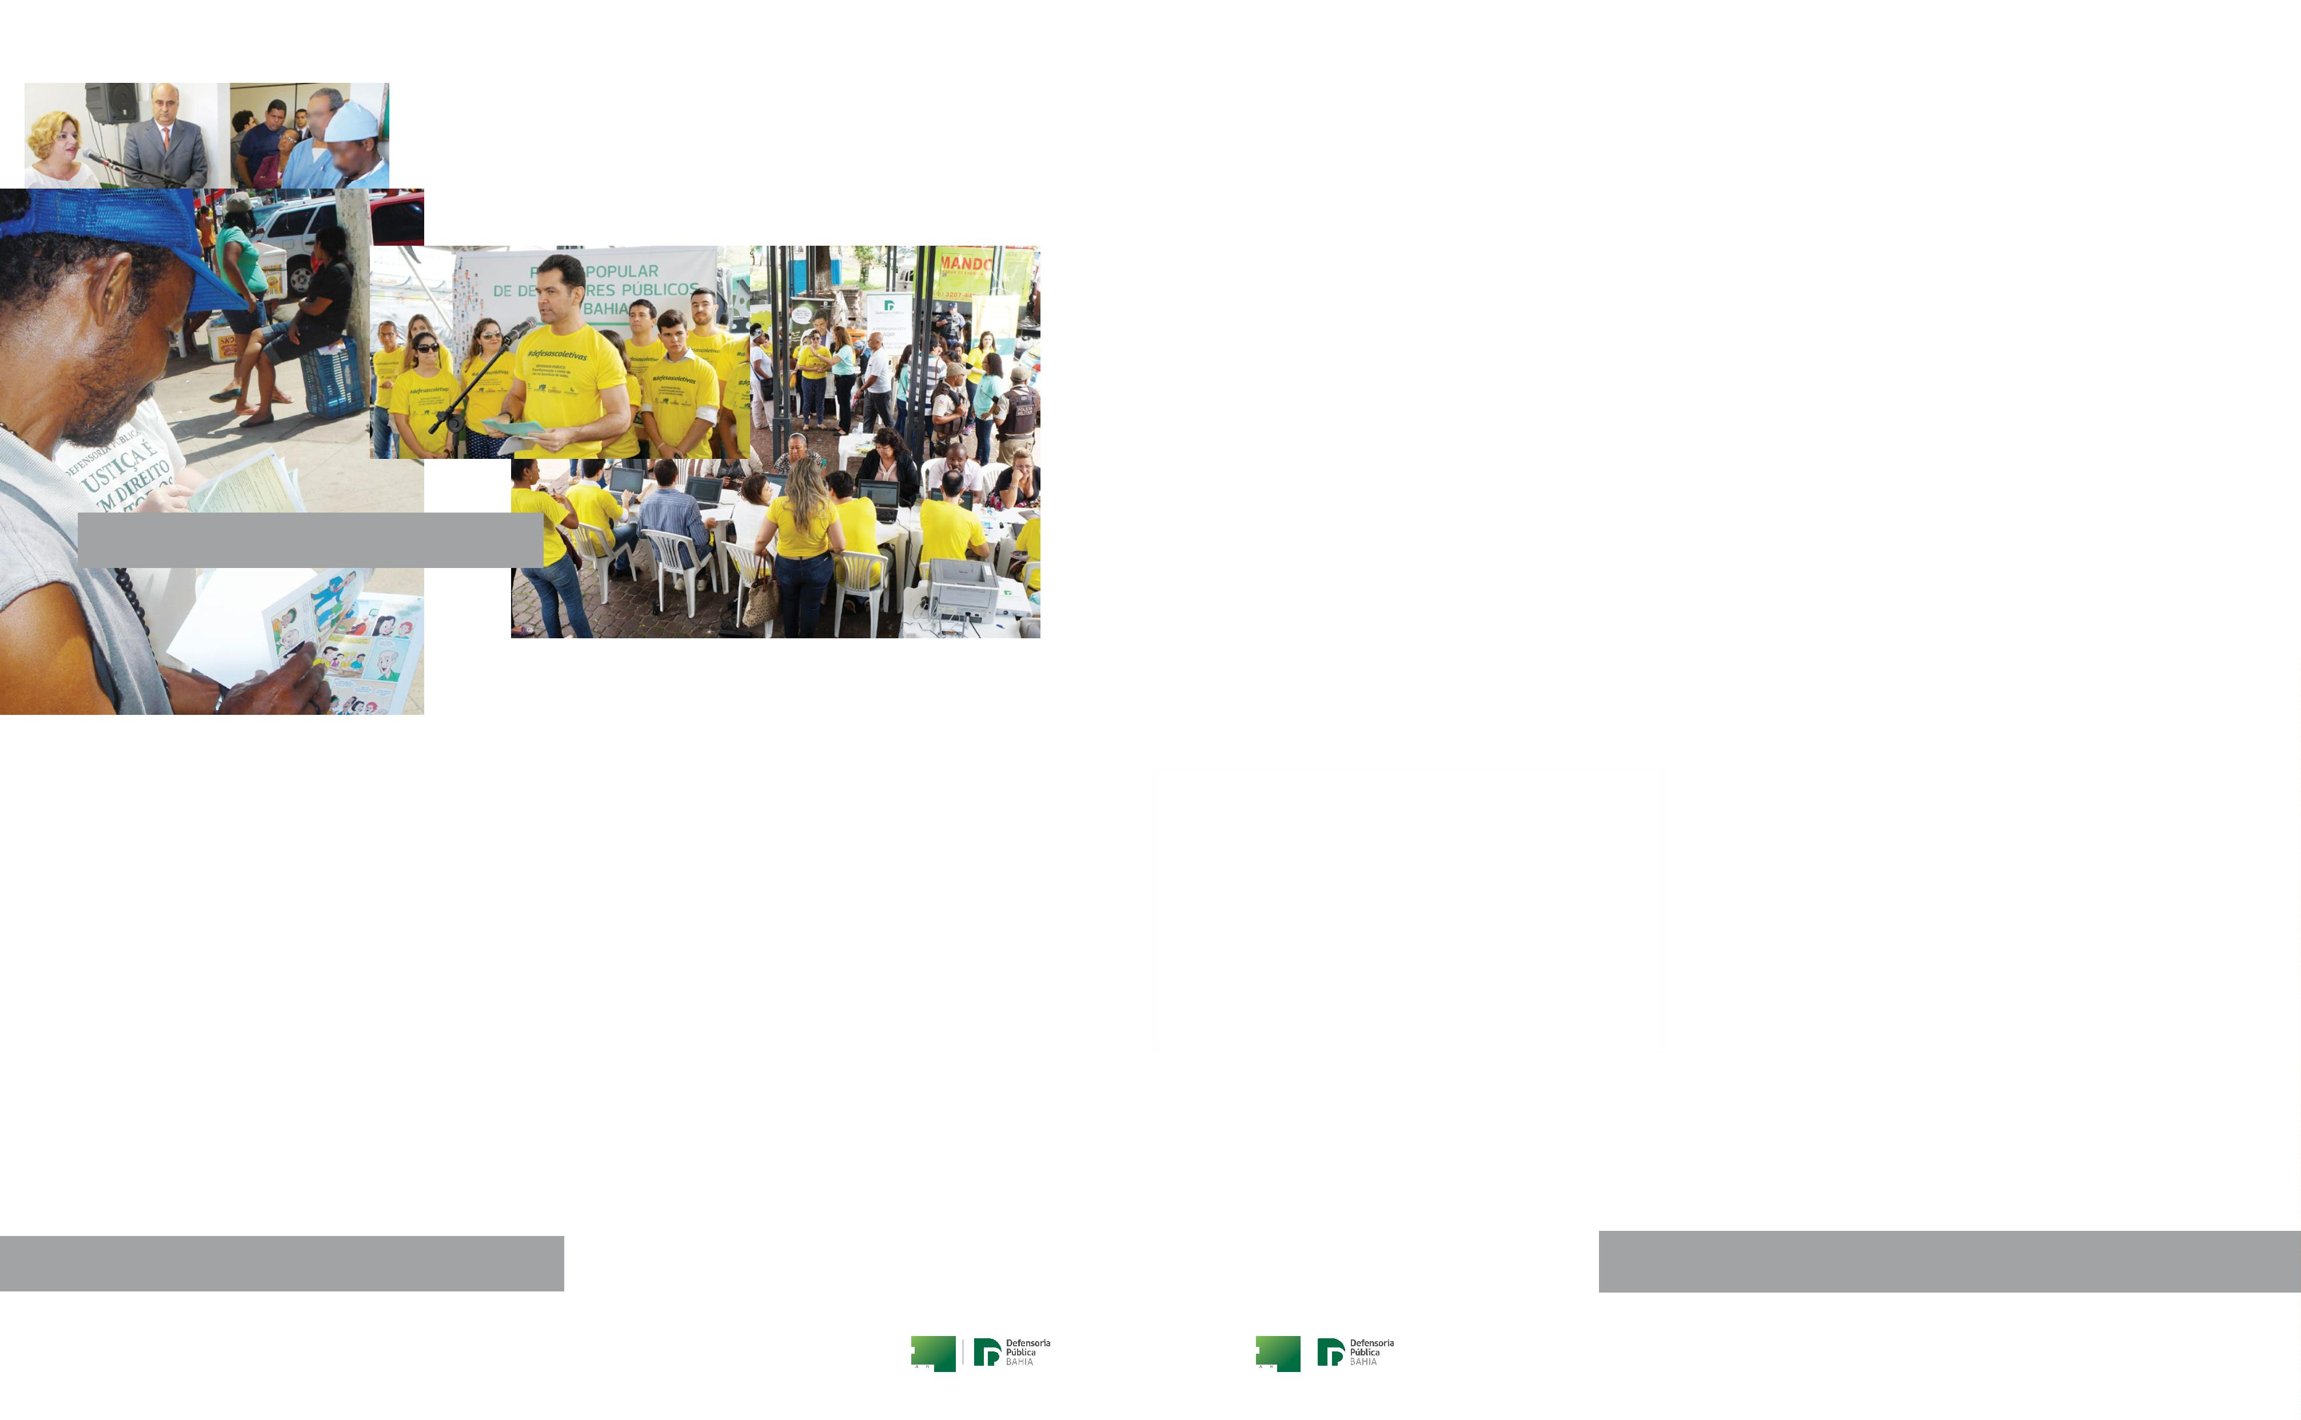

Defensorias Especializadas
A Defensoria Pública da Bahia é constituída pe­
las seguintes Defensorias Especializadas: Família;
Defesa dos Diretos da Criança e do Adolescente;
Curadoria Especial; Proteção aos Direitos Huma­
nos e Itinerante; Criminal e de Execução Penal;
Cível e de Fazenda Pública; do Idoso; e Juizados
Especiais. A estrutura da instituição inclui, ainda,
o Núcleo Especializado na Defesa da Mulher (Nu­
dem) e o Núcleo de Mediação, Prevenção e Regu­
larização Fundiária, integrantes da Especializada
de Direitos Humanos.
Defensorias Públicas Especializadas
Áreas de atuação contemplam as principais
demandas da população
Defensoria Pública da Bahia | 43


Família
Esta Especializada da Defensoria Pública baia­
na atua nas diversas áreas do Direito de Família,
pautada no compromisso com a dignidade das
pessoas envolvidas e com a proteção dos ﬁlhos. É
seu papel atuar na proteção de direitos em conﬂi­
to em âmbito judicial e extrajudicial. Disponibiliza
o Núcleo de Mediação Familiar para possibilitar
a resolução de litígios familiares sem a necessi­
dade do ingresso de ação judicial. Esse trabalho
contribui para a redução do número de processos
judiciais, com rapidez e eﬁcácia nos encaminha­
mentos para o entendimento entre as partes.
tantes, tais como a pensão alimentícia e o direito
de visitas, entre outras.
Nesse processo, as partes contam com a assis­
tência jurídica dos defensores e o apoio da equipe
psicossocial, com o objetivo de zelar pelo vínculo
afetivo entre pais e ﬁlhos. A campanha da Defen­
soria visa mais do que a formalização do registro
paterno, com o intuito de reforçar a importância
da presença paterna na formação dos ﬁlhos. De
acordo com o Censo Escolar de 2012, existem
TesTes de PaTernidade realizados (exames de dna)*
1.965
1.896
1.894
1.844
1.427
5
.494 milhões de crianças e adolescentes sem o
nome do pai no registro civil no Brasil.
O Núcleo de Mediação promove acordos con­
sensuais em situações de divórcio ou dissolução
de união estável; pensão alimentícia; guarda de
ﬁlhos; partilha de bens; arrolamento/inventário;
regulamentação do direito de visitas; e investiga­
ção de paternidade; entre outros casos.
Campanha viabliza a realização de teste de DNA gratuito
O projeto é desenvolvido em Salvador e no inte­
rior da Bahia, com atividades regulares durante
todo o ano nas cidades onde a Defensoria Pública
possui sede regional ­ Feira de Santana, Vitória
da Conquista, Ilhéus, Itabuna, Juazeiro, Santo An­
tônio de Jesus e nas comarcas onde a DPE atua.
2011
2012
2013
2014
2015
*
Dados do GACC ­ Laboratório CDG
Ação cidadã: Sou Pai Responsável
Defesa dos Direitos da Criança e do Adolescente
Na área do Direito da Família, a Defensoria Pú­
blica da Bahia realiza o projeto Ação Cidadã: Sou
Pai Responsável, que propicia a realização gratui­
ta de exames de DNA para o reconhecimento de
paternidade. Essa campanha, iniciada em 2007,
já beneﬁciou mais de 13.000 famílias.
A Defensoria presta atendimento especializado
para promover e defender os direitos da criança e
do adolescente, em conformidade com o Estatuto
(ECA) que rege essas garantias no país. Atua nos
campos da defesa e da orientação jurídica vol­
tada à proteção, respeito à dignidade humana,
enfrentamento da violência e inclusão social, as­
segurando à população infanto­juvenil em situa­
ção vulnerável o exercício dos direitos e garantias
fundamentais.
Com este foco, a Especializada desenvolve o pro­
jeto Dialogando com os Conselhos Tutelares, com
a ﬁnalidade de estreitar os laços e fomentar uma
parceria com os Conselhos, apoiando­os no enca­
minhamento das questões jurídicas. Entre outras
ações, contempla a realização de seminários so­
bre a temática da infância e juventude, que visam
capacitar e aprimorar o conselheiro tutelar, com
maior respaldo ao trabalho do órgão integrante
do sistema de garantias de direitos da criança e
do adolescente.
A iniciativa permite aos cidadãos em condição
de vulnerabilidade social o acesso ao teste gra­
tuito, com a inclusão do nome do pai no regis­
tro de nascimento do ﬁlho. A Defensoria convida
mães e possíveis pais para presenciarem, juntos,
a abertura do resultado do exame. Caso seja con­
ﬁrmada a paternidade, os responsáveis recebem
orientações para entrar em acordo em relação à
alteração no registro civil e às demandas resul­
Esta é uma área que exige esforço conjunto e
articulação interinstitucional, diante do cenário
de exclusão social e a importância de preservar
a infância e a juventude em melhores condições.
A Defensoria mantém um termo de parceria com
a Fundação Cidade Mãe, entidade da Administra­
ção Pública Municipal de Salvador (BA) voltada
44 | Defensoria Pública da Bahia
Defensoria Pública da Bahia | 45


redução do tempo de permanência daqueles em
entidades de acolhimento. É uma ação destina­
da ao cumprimento do Estatuto da Criança e do
Adolescente, em conformidade com a Constitui­
ção Federal, com zelo pelos vínculos familiares,
por meio de programas sociais que contribuam
para manter a criança em seu lar de origem.
Esta é uma área
que exige esforço
conjunto e articulação
interinstitucional,
diante do cenário
de exclusão social
e a importância de
preservar a infância
e a juventude em
melhores condições
Ame e Adote
A DPE, por meio da sua Especializada, promove
a campanha Ação Cidadã: Ame e Adote, desde
2
009. A intenção dessa mobilização é incentivar
a adoção e regularizar a guarda de crianças que
têm longa convivência com seus pais afetivos, mas
não têm esse vínculo reconhecido pela Justiça.
O objetivo é concentrar esforços para divulgar a
importância do processo de legalização, aprovei­
tando a passagem do Dia Nacional da Adoção (25
de maio). Independente dessa ação, a Defensoria
está sempre de portas abertas para atender as fa­
mílias que ainda não tiveram a oportunidade de le­
galizar a situação de guarda ou adoção, mas têm
um relacionamento afetivo duradouro.
ao acolhimento a adolescentes em cumprimento
de medida sócioeducativa. Por meio desse ins­
trumento, a DPE oportuniza a 20 jovens o cum­
primento de medida socioeducativa, através de
experiência de estágio em unidades da estrutu­
ra institucional. Os jovens participam de capaci­
tação especíﬁca para essa atividade, viabilizada
pela Escola Superior da Defensoria Pública (ES­
DEP). A implementação da prática inclui o aten­
dimento psicossocial e o acompanhamento em
reunião com os pais, coordenadores do projeto
e especialistas da Fundação Cidade Mãe. O de­
senvolvimento das atividades é orientado pelos
gestores das unidades, com base nas deﬁnições
da ESDEP. É uma ação destinada a promover a
reintegração desses jovens e a sua inserção no
mercado de trabalho.
Soma­se, ainda, à articulação com os Conselhos
Tutelares e entidades de acolhimento o projeto
Encontros e Diálogos. Esta ação foi concebida
pela Defensoria para que a instituição seja noti­
ﬁcada pelos órgãos competentes em relação aos
casos de afastamento de crianças e adolescentes
do núcleo familiar. O que se pretende é diminuir
o tempo de separação de crianças e adolescen­
tes dos seus pais, em condições possíveis, com a
46 | Defensoria Pública da Bahia
Defensoria Pública da Bahia | 47
Atendimento da Defensoria Pública Especializada da Defesa dos Direitos da Criança e do Adolescente


Curadoria Especial
A Curadoria Especial desempenha a função de de­
fesa do réu citado por edital ou com hora certa, sem
ter apresentado resposta no prazo legal; do inca­
paz sem representante legal e do réu preso que res­
ponde a processo cível e não dispõe de advogado
de defesa. Responde por demandas relacionadas a
diferentes tipos de conﬂitos, entre os quais divórcio,
guarda, reconhecimento de união estável, proces­
sos de execução ﬁscal, desaparecidos e presos.
Projeto Acolher
familiar por determinação judicial e abrigados em
instituições de acolhimento; ou, ainda, institucio­
nalizados e sem o apoio familiar, em fase de cum­
primento de medidas socioeducativas.
os direitos humanos. A Especializada tem um pa­
pel atuante junto aos conselhos estaduais e mu­
nicipais, como o Conselho Estadual de Proteção
aos Direitos Humanos (CEPDH). Desempenha seu
trabalho em defesa dos direitos humanos e da ci­
dadania nas mais diversas instâncias, a exemplo
da rede intersetorial de pessoas com deﬁciência,
com empenho na luta pela implementação de po­
líticas públicas que concretizem os direitos dessas
pessoas e a implementação de medidas voltadas
à inclusão.
A Curadoria Especial de Incapazes, criada pela Reso­
lução nº 013/2014, do Conselho Superior da Defen­
soria Pública do Estado da Bahia, atende um público
especíﬁco, que não aciona a Defensoria Pública es­
pontaneamente, como reﬂexo da condição de vul­
nerabilidade em que se encontra. É uma iniciativa
movida pelo desaﬁo de proporcionar às crianças e
aos adolescentes em situação de risco social a pro­
teção integral prevista na Constituição Federal, no
Estatuto da Criança e do Adolescente, no Estatuto
da Juventude e nos diversos tratados aﬁns.
O projeto visa, entre outras ações, diagnosticar
e acompanhar individualmente a situação des­
ses indivíduos, contribuindo para reaproximá­los
de suas famílias quando possível, através do tra­
balho extrajudical da Equipe Multidisciplinar de
Mediação. O trabalho envolve a escuta e o forta­
lecimento das relações e valores humanos, com
ênfase no melhor encaminhamento para as crian­
ças e adolescentes.
O serviço da Defensoria Pública como curadora es­
pecial não exige que o réu seja hipossuﬁciente eco­
nomicamente. Nesses casos, prevalece o entendi­
mento legal de que o réu ostenta hipossuﬁciência
jurídica, sendo, portanto, necessária a atuação da
Defensoria. A inexistência desse acompanhamen­
to legal pode acarretar, inclusive, a nulidade do
processo e a restrição de que a ação tramite à re­
velia, sem a defesa do réu em juízo.
Esta área da Defensoria representa os interesses
e demandas judiciais que envolvem, basicamen­
te, aqueles que estão em situação de rua; pes­
soas com deﬁciência; sistema de cotas; violência
institucional e outros tipos de agressão de cunho
racial, étnico, sexual, de gênero ou religioso; viola­
ção aos direitos essenciais, entre os quais o aces­
so à moradia; e apoio jurídico a comunidades re­
manescentes de quilombos.
Para cumprir essa missão, a Curadoria Especial
criou o projeto Acolher, que contempla crianças e
jovens em situação de rua, abandonados por seus
pais ou responsáveis ou em conﬂito com seus pais
ou responsáveis; ou, ainda, afastados do núcleo
Proteção aos Direitos
Humanos e Itinerante
A Defensoria Pública tem como objetivo primor­
dial salvaguardar a dignidade da pessoa hu­
mana. Tem a missão institucional, portanto, de
assegurar o acesso e a efetividade dos direitos
humanos, com ações que envolvem, sobretudo, a
preservação e reparação dos direitos de grupos
sociais vulneráveis e de pessoas vítimas de dis­
criminação, exclusão ou qualquer outra forma de
opressão ou violência.
As atividades desenvolvidas contemplam ques­
tões essenciais, como o direito à saúde e à edu­
cação, a acessibilidade, o combate às formas de
violência, a proteção aos grupos considerados
vulneráveis, a conscientização e educação para
Defensores na Marcha Mundial de Mulheres (2013)
Aula magna no lançamento do Grupo de Estudos do Projeto Acolher (2016)
48 | Defensoria Pública da Bahia
Defensoria Pública da Bahia | 49


Núcleo Especializado na Defesa da
Mulher Vítima da Violência (Nudem)
tendência de Políticas para as Mulheres, da Pre­
feitura de Salvador. Em parceria com o SineBahia,
órgão do governo estadual, direciona mulheres
para cursos proﬁssionalizantes e oportunidades
de acesso ao mercado de trabalho. O núcleo tem
participação atuante nos eventos e fóruns de dis­
cussão, sessões no Legislativo e junto às adminis­
trações municipal, estadual e federal.
Conselho Superior da Defensoria Pública do Esta­
do da Bahia, em 2011, com a ﬁnalidade de “esta­
belecer uma atuação especíﬁca pela DPE, voltada
para a promoção dos direitos à moradia e à cida­
de, a regularização fundiária de interesse social e
a mediação de conﬂitos fundiários”.
Equipe Multidisciplinar de
Atendimento (Equipe Pop Rua)
A Defensoria Pública do Estado da Bahia foi às
ruas ao encontro da população desassistida e
em condição de exclusão social. Uma iniciativa
da instituição desde 2011, empreendida com o
intuito de conferir à pessoa em situação de rua
a possibilidade de exercer positivamente a sua
condição de cidadão. O trabalho vem sendo feito
em articulação com o Movimento da População
em Situação de Rua, acompanhando de perto a
realidade dessas pessoas.
Como parte das suas atribuições, os defensores
realizam periodicamente visitas às ocupações em
Salvador e Região Metropolitana, acompanhando
ações de reintegração de posse, junto com as se­
cretarias e órgãos competentes da administração
pública. O núcleo atua em busca da legalização
da posse e regularização fundiária de interesse
social, ações de usucapião e ação de posse, pres­
tando esclarecimentos sobre questões fundiárias
não somente na sede, mas também em ativida­
des itinerantes em diversos bairros de Salvador.
Núcleo de Prevenção, Mediação e
Regularização Fundiária
A Especializada abriga um núcleo destinado a
prestar assistência jurídica às comunidades em si­
tuação de vulnerabilidade nos conﬂitos referentes
ao uso e ocupação do solo e situações de violação
dos direitos à moradia e à cidade, além de mediar
os conﬂitos nessa área. Este núcleo foi criado pelo
Roda de conversa com a Rede de Atenção à Mulher em
Situação de Violência (2016)
Combater a violência doméstica é o foco central da
atuação deste núcleo criado no ano de 2008. Esse
trabalho vem se intensiﬁcando para assegurar a
defesa e a proteção de mulheres vítimas de violên­
cia doméstica e familiar, amparadas pela chama­
da Lei Maria da Penha (lei nº 11.340/06). O escopo
do trabalho desenvolvido inclui orientação jurídica,
solicitação de medidas protetivas, ajuizamento de
ações e acompanhamento dos processos na área
de Família. Vale ressaltar que a maioria dos pro­
cessos da 1ª e 2ª Varas de Violência Doméstica e
Familiar contra a Mulher é atendida pela Defenso­
ria Pública do Estado.
O combate à desigualdade de gênero e à opres­
são contra a mulher demanda uma abordagem
multidisciplinar. Integrada à Rede de Atenção às
Mulheres em Situação de Violência em Salvador,
a Defensoria faz o encaminhamento de mulheres
que precisam de apoio psicossocial ao Centro de
Referência Loreta Valadares, vinculado à Superin­
Atendimento do Núcleo no bairro do Lobato,
Salvador (2015)
Reunião da equipe multidisciplinar com o Movimento
da População em Situação de Rua
Atuação itinerante em ocupações dos sem-teto (2007)
50 | Defensoria Pública da Bahia
Defensoria Pública da Bahia | 51
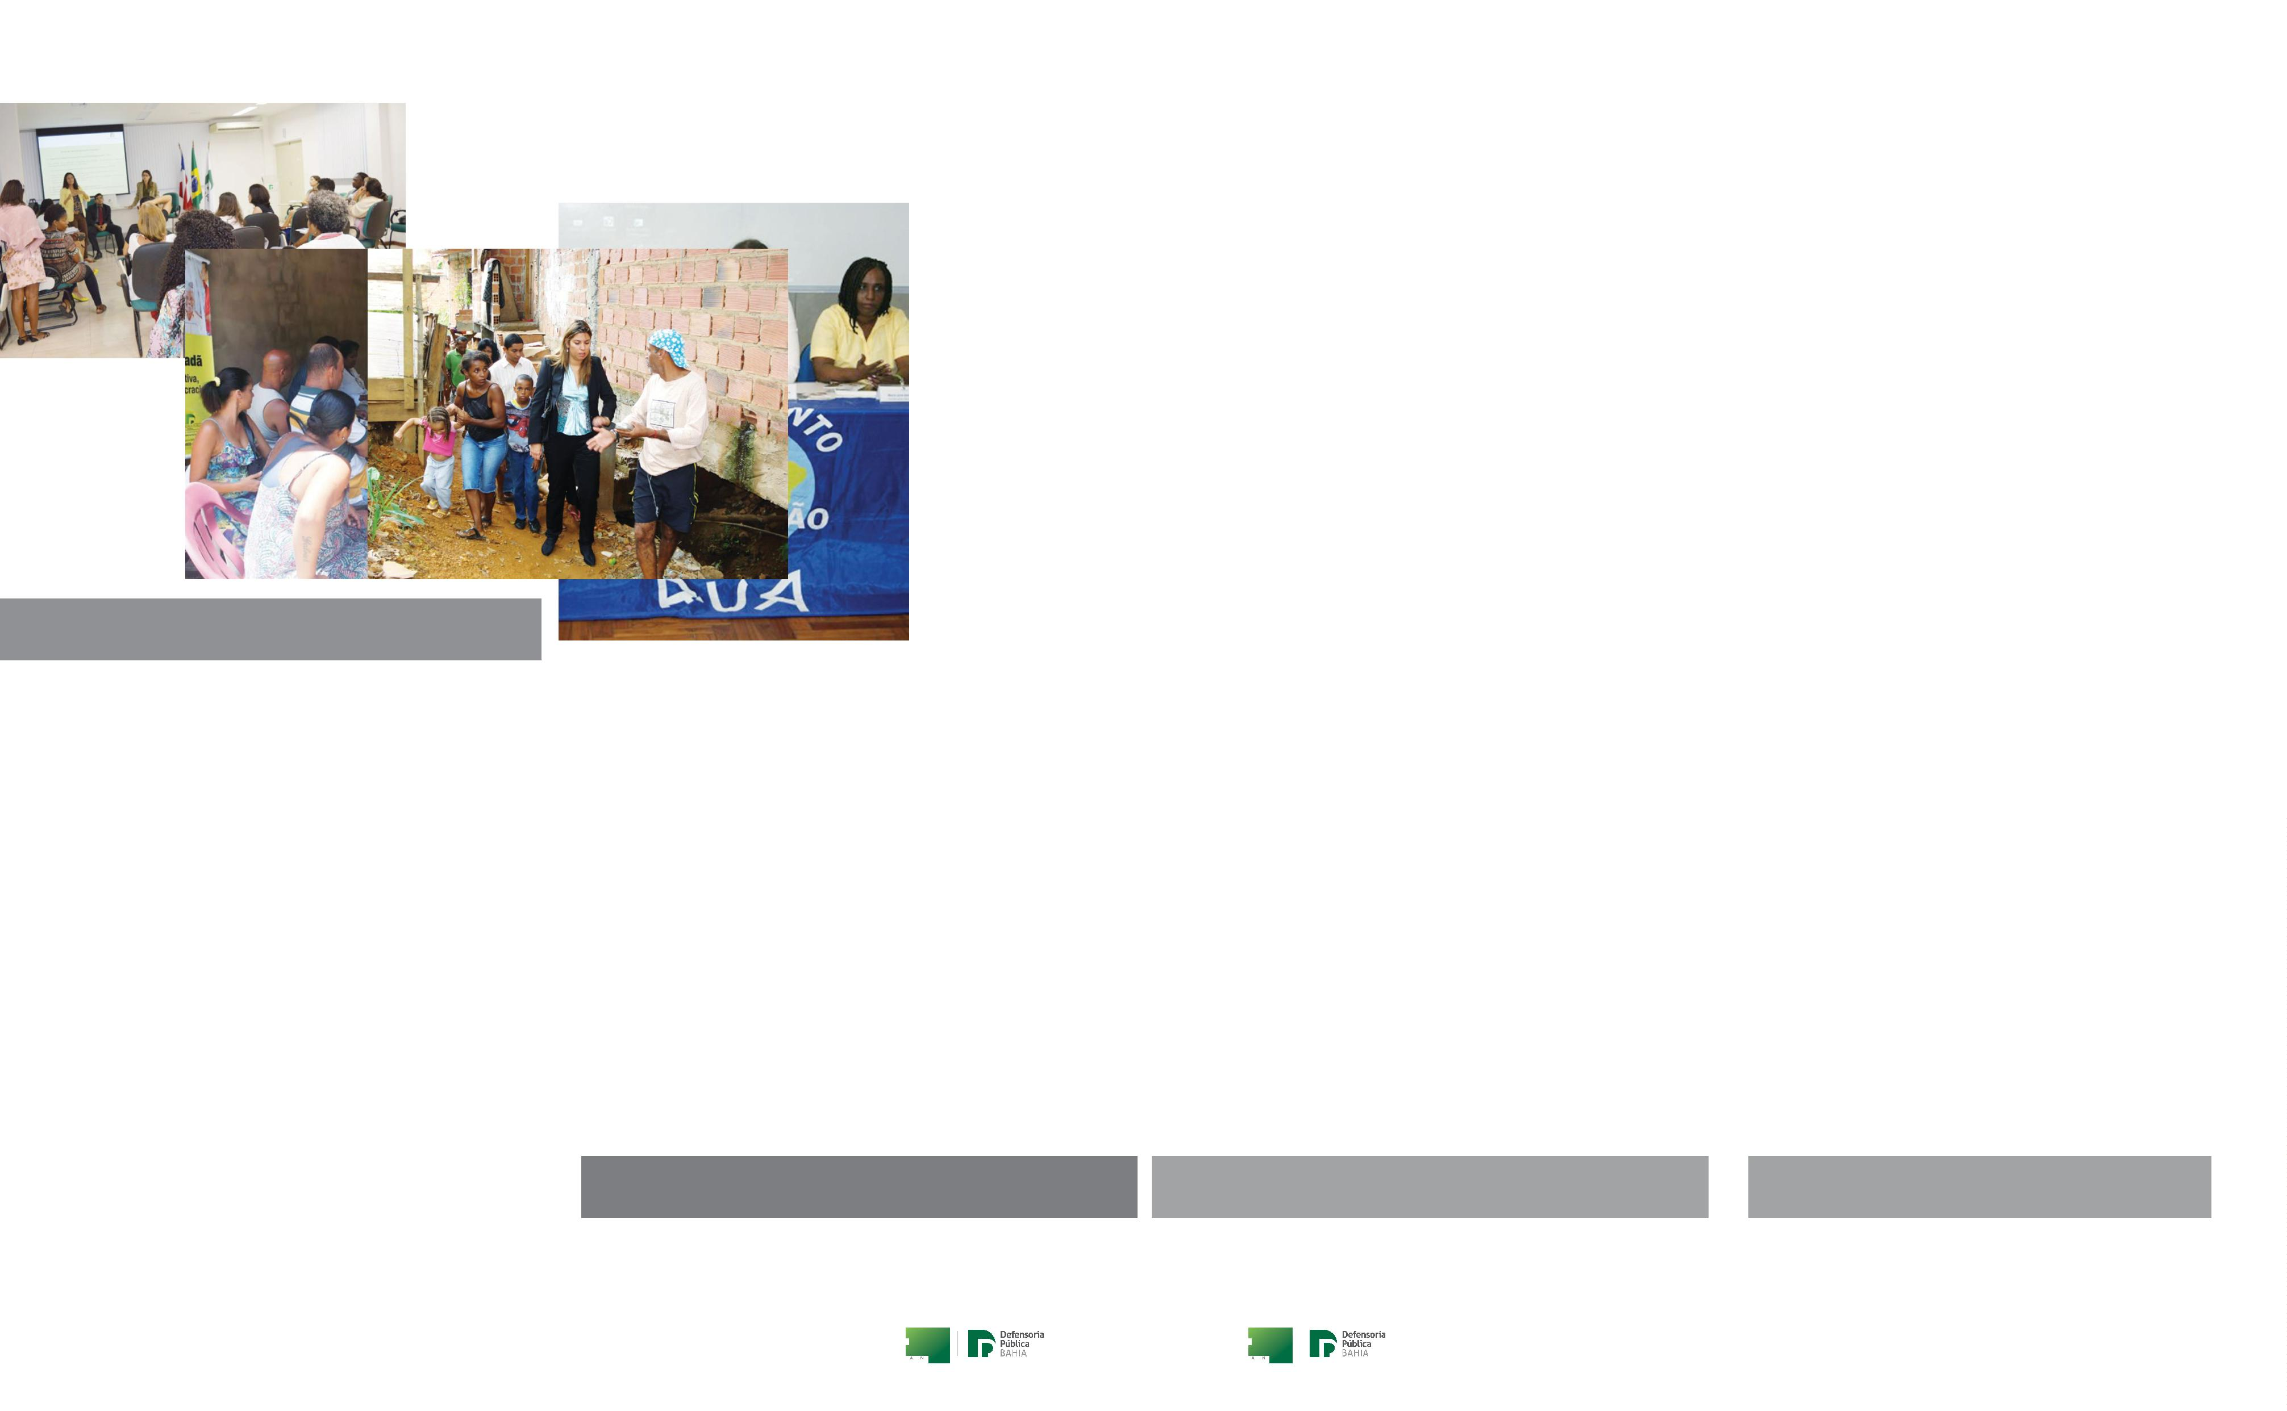

Criminal e de Execução
Penal
A Defensoria Pública Especializada Criminal e de
Execução Penal orienta e atua na defesa de acu­
sados, processados e sentenciados por prática de
infrações penais. Como parte das suas atribui­
ções, a Especializada acompanha a comunicação
imediata da prisão em ﬂagrante; atua nas unida­
des policiais e em casas penais responsáveis pela
custódia de presos; promove a defesa dos direitos
dos presos durante o cumprimento da pena e a
defesa em plenários de júri popular.
Aniversário de três anos da Equipe Pop Rua (2016)
A Defensoria Pública da Bahia conta com uma
Equipe Multidisciplinar de Atendimento ­ Equipe
Pop Rua, criada em 2013 com o objetivo de dar
suporte no atendimento à população em situação
de rua. Desde que o grupo foi criado até março
de 2016, 1.983 pessoas foram atendidas, quase
metade da população em situação de rua de Sal­
vador. As estimativas governamentais apontam a
existência de cerca de quase quatro mil pessoas
vivendo nas ruas da capital baiana. Em três anos,
a equipe realizou mais de 11 mil atendimentos.Os
proﬁssionais que integram o grupo prestam ser­
viços de atendimento jurídico gratuito, além de
apoio nas áreas de Psicologia e Assistência Social
a esse contingente de pessoas em situação de
vulnerabilidade social.
Visita para inspecionar as condições na Penitenciária Lemos de Brito (2007)
Entre outros serviços gratuitos, a Especializada
providencia pedidos de liberdade, relaxamento
de prisão e impetração de habeas corpus; apre­
do habeas corpus, requerendo ﬁança ou pedido de
sentação de defesa escrita, acompanhamento
em audiências, interposições e acompanhamento
de recursos nos Tribunais.
relaxamento de prisão, quando for necessário.
A Central de Assistência a Presos em Delegacias
(Capred) presta apoio jurídico gratuito a partir
da prisão em ﬂagrante ou em qualquer outra
medida coercitiva, antes do julgamento deﬁniti­
vo. Nessa fase que antecede o julgamento ﬁnal,
também acompanha as questões processuais e
as condições da estrutura onde o preso se encon­
tra custodiado provisoriamente. Todas as ações
visam assegurar os direitos do cidadão e o pleno
exercício da cidadania.
A Especializada disponibiliza à população a Central
de Atendimento a Flagrantes (Ceaﬂan), responsá­
vel pelo acompanhamento de pessoas presas no
momento da prática do delito, sem condições de
custear despesas com advogado. A Ceaﬂan atende
gratuitamente os familiares dos detidos, impetran­
A Defensoria Pública
Especializada Criminal e de
Execução Penal orienta e atua na
defesa de acusados, processados
e sentenciados por prática de
infrações penais
O trabalho desenvolvido tem amplo impacto social.
A DPE implantou o Núcleo de Assistência Jurídica
aos Presos e seus Familiares, com a ﬁnalidade de
prestar orientações sobre os direitos dos presos e
assegurar apoio psicossocial às suas famílias, com
o suporte de psicólogos, assistentes sociais, defen­
sores públicos e proﬁssionais de outras áreas.
O trabalho é desenvolvido em parceria com o
Centro Universitário Jorge Amado, Faculdade Ruy
Barbosa e Universidade Federal da Bahia (UFBA).
São realizadas, ainda, atividades como emissão
de documentos e encaminhamentos para casas
de abrigo em Salvador, através da Secretaria Mu­
nicipal de Promoção Social e Combate à Pobreza.
Inauguração da Sala da Defensoria na
Penitenciária Lemos de Brito (2009)
52 | Defensoria Pública da Bahia
Defensoria Pública da Bahia | 53


Cível e de Fazenda Pública
Especializada com um raio de ação abrangente.
Na área Cível, atua na orientação jurídica e na
representação para a proposição de ações ou a
apresentação de defesas em demandas que en­
volvem disputas pela posse (reintegração e ma­
nutenção), propriedade, despejo, direito do con­
sumidor, revisão de benefícios junto ao INSS e
indenização em decorrência de acidente de tra­
balho, ações coletivas, dentre outras.
medicamentos por parte das entidades públicas;
demandas relacionadas a concursos públicos, co­
brança indevida ou abusiva de tributos, entre ou­
tras questões.
A Especializada atua em âmbito judicial e extra­
judicial. Em entendimento direto com a Central
de Regulação da Secretaria Estadual de Saúde
(Sesab), por exemplo, a unidade tem resolvido a
maioria das demandas de saúde de menor com­
plexidade, sem a necessidade de ajuizamento de
medida judicial.
As questões ligadas à Fazenda Pública envolvem
ações de indenização contra o estado ou o muni­
cípio; ações para determinar o fornecimento de
Especializada do Idoso
Nenhum idoso poderá ser objeto de negligência, discriminação,
violência, crueldade ou opressão. Os direitos da pessoa na ter­
ceira idade são assegurados pela Constituição Federal, pela Lei
Federal denominada Estatuto do Idoso (Lei nº 10.741/2003) e
por leis estaduais e municipais. O trabalho da Especializada do
Idoso consiste na tutela aos direitos relativos à saúde, liberdade,
dignidade, educação, cultura, esporte e lazer, proﬁssionalização,
assistência social, habitação e transporte das pessoas idosas.
Nenhum idoso
poderá ser objeto
de negligência,
discriminação,
violência, crueldade ou
opressão
A Especializada realiza projetos, audiências, reuniões e ações
de maneira integrada com os órgãos competentes, conselhos e
entidades das esferas pública e privada, com a atenção voltada
à implementação de políticas públicas e medidas para a prote­
ção e a qualidade de vida do idoso.
54 | Defensoria Pública da Bahia
Defensoria Pública da Bahia | 55


Defensorias Públicas Regionais
A regionalização da Defensoria Pública assegura a ampliação do atendimento nas diversas
regiões do estado, medida indispensável para a democratização do acesso à justiça. O pleno
direito à defesa pressupõe a superação das distâncias e barreiras geográﬁcas. Com base
nesses aspectos, a Defensoria vem expandindo sua atuação no interior da Bahia e hoje tem
a seguinte estrutura: 1ª Defensoria Pública Regional, em Feira de Santana; 2ª Defensoria
Pública Regional, em Vitória da Conquista; 3ª Defensoria Pública Regional, em IIhéus; 4ª
Defensoria Pública Regional, em Itabuna; 5ª Defensoria Pública Regional, em Juazeiro; e 6ª
Defensoria Pública Regional, em Santo Antônio de Jesus.
Feira de Santana
Irecê
Defensorias Públicas Regionais
Descentralização dos serviços é assegurada com as
unidades no interior
Itabuna
Defensoria Pública da Bahia | 57


Barreiras
Guanambi
Os defensores
Itabuna
Vitória da Conquista
têm disseminado
informações
de interesse da
As Defensorias Públicas Regionais mantêm convê­
nios e parcerias com instituições do poder público
e da sociedade civil que fortalecem sua atuação
e seu relacionamento com as comunidades locais.
Nos municípios onde está presente, está consolida­
do o seu entrosamento com o Tribunal de Justiça,
Ministério Público, órgãos estaduais, prefeituras e
instituições de ensino. Os defensores têm dissemi­
nado informações de interesse da população so­
bre direitos fundamentais por meio de palestras,
entrevistas na imprensa, audiências públicas e ati­
vidades de cunho educativo e acadêmico.
população sobre
direitos fundamentais
por meio de palestras,
entrevistas na
Alagoinhas
Jequié
imprensa, audiências
públicas e atividades
de cunho educativo e
acadêmico
Ilhéus
Em todos esses locais, o desempenho da Defen­
soria está ao lado da parcela mais vulnerável da
população, como a população carcerária, comu­
nidades rurais, mulheres que sofrem violência
doméstica, vítimas de violência institucional e
de discriminação de qualquer tipo. As atividades
itinerantes têm sido intensiﬁcadas para ampliar
o acesso aos serviços de defesa e orientação ju­
dicial, em benefício dos cidadãos mais desassis­
tidos. Para o êxito desse trabalho, a Defensoria
Pública tem buscado, na medida do possível, as­
segurar as condições estruturais necessárias nas
unidades regionais.
A Defensoria Pública desenvolve diversas ações
integradas promovidas pela capital e pelas uni­
dades do interior do estado, em benefício das
populações das áreas urbanas e rurais. São ini­
ciativas como as campanhas de reconhecimento
de paternidade, com a oferta gratuita de exame
de DNA; lançamento simultâneo de cartilhas de
cunho educativo; campanhas institucionais em
favor de causas de interesse social; e mutirões de
atendimento ao público nas comunidades. Ativi­
dades que reaﬁrmam a prioridade com a descen­
tralização e a interiorização das ações realizadas
pela Defensoria na Bahia.
Lauro de Freitas
Juazeiro
Feira de Santana
Camaçari
Porto Seguro
58 | Defensoria Pública da Bahia
Defensoria Pública da Bahia | 59


Conselho Superior
O Conselho Superior é o órgão colegiado da Ad­
ministração Superior da Defensoria Pública que
tem a incumbência de velar pelos princípios ins­
titucionais. Trata­se de uma instância com ativo
desempenho em questões de interesse da classe
e relacionadas ao desempenho da instituição,
apreciadas e deliberadas durante as sessões or­
dinárias mensais e extraordinárias.
Administração Superior
e Órgãos Auxiliares
Instâncias voltadas ao fortalecimento
da Defensoria
Integrantes do Conselho Superior (2015)
Defensoria Pública da Bahia | 61


Biênio 2003/2005
Membros Natos
Membros Eleitos
O Conselho tem referendado convênios e acordos com órgãos e entidades públicos
ou privados, visando à consecução dos princípios institucionais da Defensoria Pública.
A proposta orçamentária anual da Defensoria Pública é submetida à sua aprovação.
Dentre as atividades relevantes, tem se posicionado quanto às questões referentes à
autonomia funcional e administrativa da Defensoria Pública, além de opinar em situa­
ções para as quais é requisitado.
Jânio Cândido Simões Neri
José Correia de Aguiar Neto
Vitória Beltrão Bandeira
Marcus Vinícius Lopes de Almeida
Pedro Joaquim Machado
Vitória Beltrão Bandeira
Membros Eleitos
Suplentes
Ana Maria Neves Pavie Cardoso
Carla Guenem da Fonseca Magalhães
Nívea Castelo Branco Fahiel
Analeide Leite de Oliveira
Érico Novais Penna
O Conselho Superior, além dos seis membros eleitos, tem como membros natos o defen­
sor público geral, o subdefensor público geral, a corregedora­geral e a ouvidora­geral da
Defensoria Pública.
Nelson Alves de Sant’Anna Filho
Biênio 2005/2007
Biênio 2009/2011
Membros Natos
Membros Natos
Clériston Cavalcante de Macêdo
Érico Novais Penna
Mônica de Paula Oliveira Pires de Aragão
Tereza Cristina Almeida Ferreira
Carmella Maria Trocolli B. Alencar
Hélia Maria Amorim Santos Barbosa
Maria Célia Nery Padilha
Membros Eleitos
Érico Novais Penna
Membros Eleitos
Maria Auxiliadora Santana B. Teixeira
Nívea Castelo Branco Fahiel
Tereza Cristina Almeida Ferreira
Fabiana Almeida Miranda
Nélson Alves de Sant`Anna Filho
Ricardo Cláudio Carillo Sá
Suplente
Suplentes
Vitória Beltrão Bandeira
Iasnaia Silva Ribeiro
Josenilda Alves Ferreira
Walmary Dias Pimentel
Biênio 2007/2009
Membros Natos
Clériston Cavalcante de Macêdo
Maria Célia Nery Padilha
Tereza Cristina Almeida Ferreira
Reunião do Conselho Superior (2015)
62 | Defensoria Pública da Bahia
Defensoria Pública da Bahia | 63


Corregedoria-Geral
Biênio 2011/2013
Membros Natos
Suplentes
A Corregedoria­Geral, integrante da administra­
ção superior da Defensoria Pública do Estado da
Bahia, acompanha, ﬁscaliza, orienta e inspeciona
continuamente a regularidade dos serviços ofere­
cidos pela instituição. É seu papel apurar, quando
requisitada, possíveis infrações administrativo­dis­
ciplinares dos defensores e servidores.
Jânio Candido Simões Neri
Liliana Sena Cavalcante
Maria Célia Nery Padilha
Alexandre Alves de Souza
Elaina Borges de Sousa Rosas
Pedro Joaquim Machado
Membros Eleitos
Firmiane Venâncio Carmo Souza
Raul Palmeira
Wagner de Almeida Pinto
Ussiel Elionai Dantas Xavier Filho
Biênio 2015/2017
A Corregedoria desempenha a importante missão
de zelar pelas boas práticas e pelo proﬁssionalismo
na atuação dos defensores. Sob esta perspectiva,
o cidadão assistido pode entrar em contato com a
Corregedoria para relatar abusos, erros e omissões,
devidamente apurados para a adoção das medidas
cabíveis.
Membros Natos
Clériston Cavalcante de Macêdo
Maria Auxiliadora Santana B. Teixeira
Rafson Saraiva Ximenes
Suplentes
Alda Monteiro Gonçalves
Iasnaia Silva Ribeiro
Josenilda Alves Ferreira
Marcelo Borges de Freitas
Membros Eleitos
Cynara Fernandes Rocha Gomes
Daniel Nicory do Prado
Deliene Martins de Carvalho
Hélia Maria Amorim Santos Barbosa
Marcelo dos Santos Rodrigues
Rosane de Melo Assunção
Entre outras atribuições importantes, acompanha o
cumprimento das metas de atuação traçadas pelo
defensor público geral no plano bienal, além de or­
ganizar e publicar o serviço de estatística das ativi­
dades da Defensoria Pública. Desempenha diversas
atividades que têm, como eixo central, o zelo pela
qualidade e seriedade do trabalho desenvolvido
pela Defensoria.
Biênio 2013/2015
Membros Natos
Carla Guenem da Fonseca Guimarães
Renato Amaral Elias
Suplentes
Alex Raposo dos Santos
Bethânia Ferreira de Souza
Iracema Érica Ribeiro Oliveira
José Renato Bernardes da Costa
Nelson Alves Côrtes Neto
Virdálio de Senna Neto
Vitória Beltrão Bandeira
Corregedores
Membros Eleitos
2
2
2
2
2
2
003 ­ José Roberto Cidreira
Clériston Cavalcante de Macêdo
Gil Braga de Castro Silva
003­2005 ­ José Correia de Aguiar Neto
005­2007 ­ Maria Célia Nery Padilha
007­2011 ­ Marcus Vinícius Lopes de Almeida
011­2013 ­ Jânio Cândido Simões Néri
013­2015 ­ Carla Guenem da Fonseca Magalhães
Juarez Angelin Martins
Maria Auxiliadora Santan B. Teixeira
Mônica de Paula Oliveira Pires de Aragão
Robson Freitas de Moura Júnior
A partir de 2015 ­ Maria Auxiliadora Santana Bispo Teixeira
Corregedora atual, Maria Auxiliadora Teixeira, e a sua
antecessora, Carla Guenem F. Magalhães
64 | Defensoria Pública da Bahia
Defensoria Pública da Bahia | 65


Ouvidoria Cidadã
Para fortalecer o diálogo com os baianos, a De­
fensoria conta com a Ouvidoria Cidadã, como
órgão auxiliar. Funciona como um canal voltado
ao recebimento de críticas, elogios, reclamações
e sugestões da sociedade. Seu funcionamento é
respaldado pela Lei de Acesso à Informação, nº
1
2.527/2011, que trata da transparência pública,
indispensável para monitorar a qualidade dos ser­
viços prestados pelo Estado e fornecer indicadores
para o melhor desempenho dessas atividades.
Historicamente, vale destacar o pioneirismo da
Defensoria Pública do Estado que, entre os órgãos
dos Poderes de Justiça, é a única a ter em sua Lei
Posse da ouvidora Vilma Reis (2015)
Orgânica (nº 80, de 12 de janeiro de 1994) a previ­
são de uma Ouvidoria com uma condução a cargo
da sociedade civil, não oriunda dos quadros da ins­
tituição. A Ouvidoria da DPE é a segunda do gêne­
ro implantada no país.
sociais, na construção de um acesso à justiça mais
amplo e democrático.
As eleições acontecem a cada dois anos em duas
etapas: eleição feita por representantes indica­
dos pela sociedade civil para a formação de lista
tríplice e a escolha deﬁnitiva pelo Conselho Su­
perior da Defensoria Pública da Bahia. Podem se
habilitar ao processo eleitoral cidadãos da socie­
dade civil, sem cargo eletivo em qualquer esfera
municipal, estadual ou federal, e não podem ter
cargo comissionado ou de conﬁança em qualquer
esfera do poder.
A Ouvidoria sinaliza novas demandas para a atua­
ção da DPE. Entre outras atribuições, desempenha
o importante papel de diagnosticar a necessidade
de expansão e aprimoramento dos serviços ofere­
cidos pela Defensoria, com base na escuta cotidia­
na dos cidadãos. Além disso, tem atuado como im­
portante elo entre a Defensoria e os movimentos
Posse da primeira ouvidora da Defensoria
baiana, Anhamona de Brito (2009)
Posse da ouvidora Tânia Palma (2011)
66 | Defensoria Pública da Bahia
Defensoria Pública da Bahia | 67
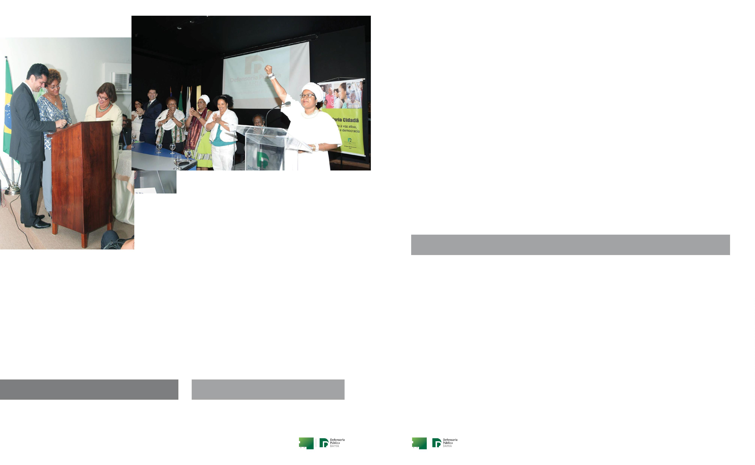

Escola Superior
A Escola Superior da Defensoria Pública (ESDEP),
contemplada na Lei Orgânica da Defensoria (Lei
Complementar nº 26/2006), foi inaugurada em 17
de agosto de 2007. Órgão Auxiliar da Defensoria, a
unidade contribui para o aprimoramento proﬁssio­
nal e a formação continuada de integrantes da ins­
tituição, servidores e estagiários. É responsável pela
oferta de um acervo de publicações especializadas
para estudos e pesquisas.
Lançamento do Projeto Diversidade na Rua (2015)
Inauguração da Sede da ESDEP (2013)
A unidade tem uma atuação norteada pelo es­
tímulo à constante atualização, por meio de ini­
ciativas voltadas à aprendizagem, ampliação de
conhecimentos e construção de competências.
Na área da educação em direitos, a Escola Su­
perior disponibiliza cursos para a comunidade,
servidores públicos e professores. São desenvol­
vidas atividades de atualização elaboradas com
conteúdo teórico consistente e bem fundamen­
tado, com o apoio de proﬁssionais experientes e
qualiﬁcados.
pessoas em cumprimento de pena, que têm sido
capacitadas na área de Informática para terem
melhores oportunidades de inclusão no mercado
de trabalho após o cumprimento da pena.
Diretores da ESDEP
2003/2005: Nivea Fahel Castelo Branco
(Centro de Aperfeiçoamento Funcional ­ CEAF)
2
2
2
005/2007: Divani Queiroz
007/2008: Jânio Cândido Simões Néri
008/2009: Andrea Tourinho Pacheco de Miranda
A Escola Superior tem funcionado como prin­
cipal veículo institucional para a promoção da
educação popular em direitos, concretizando
uma das mais recentes atribuições da Defenso­
ria Pública. Nesse sentido, tem formado lideran­
ças comunitárias, por meio do programa Defen­
soras Populares, tem trabalhado na qualiﬁcação
de representantes da comunidade LGBT, e de
2010: Maria Célia Nery Padilha
01/04/2011 a 06/06/2011: Ana Virgínia Fernandes Rocha
07/06/2011 a 02/03/2013: Sônia Maria de Carvalho Santana
03/03/2013 a 02/03/2015: Daniel Nicory do Prado
a partir de 03/03/2015: Firmiane Venâncio Carmo Souza
Roda de diálogo para discutir as políticas de drogas e a criminalização da juventude negra na Bahia (2015)
68 | Defensoria Pública da Bahia
Defensoria Pública da Bahia | 69


Honrada e muito sensibilizada com a distinção da Defensoria Pública do Estado da Bahia de me
incluir entre as personalidades mais representativas para a história dessa instituição, à qual presto minha
homenagem, por meio de mensagem a seguir, a ﬁm de dimensionar a articulação desse Poder com a
sociedade.
O artigo 5º, LXXIV, da Constituição Federal, estabelece que o Estado prestará assistência jurídica integral
e gratuita aos que comprovarem insuﬁciência de recursos. Como instrumento garantidor dessa obrigação
estatal, a Carta Magna elegeu a Defensoria Pública, galgando-a à condição de “instituição permanente,
essencial à função jurisdicional do Estado”. Apesar de destinada primordialmente aos necessitados, a
Defensoria Pública não deve ser confundida com “assistencialismo”, termo pejorativamente associado
a uma mera caridade desprovida do mínimo compromisso de mudança social. Não é esmola – é meio
de acesso à cidadania. Não se trata apenas de advocacia gratuita, mas de atuação também extrajudicial,
notadamente na orientação dos direitos e deveres comuns a todos. A sociedade conta com o Ministério
Público na proteção dos seus legítimos interesses, mas é a Defensoria quem possibilita ao indivíduo
ingressar efetivamente na sociedade, tornar-se parte dela e, ﬁnalmente, adquirir a cidadania plena. A
Defensoria Pública é a realização do direito de ter direitos.
Em um Estado Democrático de Direito, mais importante do que assegurar, em lei, os direitos e garantias
fundamentais do cidadão – o que a nossa Constituição de 1988 o faz exemplarmente -, é garantir o acesso
direto das pessoas hipossuﬁcientes a esses direitos estabelecidos na Carta Magna do país. E esse papel
é exercido dignamente em nosso Estado pela Defensoria Pública, instituição reconhecida como órgão
essencial à Justiça, a partir da Constituição de 1988.
Desembargadora Maria do Socorro Barreto Santiago
Presidente do Tribunal de Justiça do Estado da Bahia
O trabalho da instituição em nossa sociedade é fundamental para dar voz àquela parcela historicamente
excluída da população brasileira que, sem recursos, só consegue reivindicar seus direitos na justiça, sejam eles
individuais ou coletivos, por meio de seus defensores.Trata-se, portanto, de um trabalho de inclusão social.
As ações da Defensoria Pública do Estado da Bahia (DPE/BA) são fundamentais para a garantia dos
direitos individuais dos cidadãos e para assegurar o equilíbrio do regime democrático, constituindo-se,
ainda, num agente de transformação social. Por tudo isto, merece ser muito festejada a passagem desses
O defensor público também age na defesa dos interesses coletivos e difusos, conforme estabelece a
Emenda Constitucional nº 80, de 2014, assegurando à instituição a promoção de ações civis públicas para
garantir os direitos coletivos dos hipossuﬁcientes. Vê-se, enﬁm, quão signiﬁcativo representa o trabalho
dessa instituição em nossa sociedade. Quero, desta forma, registrar aqui o meu apreço e reconhecimento
à Defensoria Pública da Bahia pelos relevantes serviços prestados à sociedade civil nesses seus 30 anos de
existência.
3
0 anos de criação da DPE, não somente pelo que representa para a defesa dos direitos dos cidadãos
mais carentes, ao assegurar-lhes assistência jurídica integral e gratuita, mas, também, pela excelência dos
serviços que vêm sendo prestados ao povo baiano, durante essa história de três décadas, pelos defensores
públicos que integram a DPE/BA.
Rui Costa
Nós, do Tribunal de Contas do Estado da Bahia (TCE/BA), somos afortunados por contar com a sempre
prestimosa parceria dessa instituição no esforço para contribuir com o desenvolvimento da sociedade
baiana, na ﬁscalização permanente da ação dos gestores públicos, assegurando os direitos de todos os
cidadãos. Parabenizamos a todos os integrantes da DPE/BA e manifestamos nossa certeza de que o
profícuo e essencial trabalho desenvolvido durante os primeiros 30 anos se multiplicará, por muitas
décadas, em benefício de todos os baianos.
Governador do Estado da Bahia
Conselheiro Inaldo da Paixão Santos Araújo
Presidente do Tribunal de Contas do Estado da Bahia (TCE/BA)
70 | Defensoria Pública da Bahia
Defensoria Pública da Bahia | 71


São três décadas em que a Defensoria Pública do Estado da Bahia trabalha para garantir aos cidadãos o
direito fundamental de acesso à justiça amparado pela nossa Constituição Federal. E temos ciência da luta
incessante em prol da expansão dos serviços dessa entidade no interior do nosso estado, o que merece todo
o nosso respeito.
A Defensoria Pública do Estado da Bahia, na juventude de seus trinta anos de existência, desponta
como uma instituição aguerrida e efervescente, caminhando, cada vez mais, para uma atuação que busca
preservar esses valores da dinâmica institucional, mas não olvida do equilíbrio, sensatez e serenidade,
atributos indispensáveis para o servidor público, que age em seu nome, consolidar a defesa do direito de
Reconhecer e fortalecer a Defensoria Pública signiﬁca acreditar no Estado Democrático de Direito e no
acesso igualitário da população à justiça, sobretudo a de maior vulnerabilidade social.
seu semelhante.
Parabenizamos a DPE-BA pelo excelente trabalho desenvolvido na Bahia, em benefício da
democratização, e deixamos nossa mensagem de esperança por um futuro de avanços na política de acesso
à Justiça.
Márcio José Cordeiro Fahel
Procurador-Geral de Justiça do Estado da Bahia
Maria Quitéria
Presidente da União dos Municípios da Bahia – UPB
Os 30 anos da Defensoria Pública devem ser comemorados por todos os cidadãos da Bahia. A Defensoria
foi criada para preencher uma lacuna em nosso sistema jurisdicional: provendo a todos do direito de defesa
e orientação legal. Entendo que a cidadania plena só existe quando a todos é facultado buscar no Judiciário
o resguardo dos seus direitos.
A Defensoria Pública, nos termos da Lei Maior, é “expressão e instrumento do regime democrático”
para prestar assistência jurídica aos necessitados na forma da lei, promovendo e defendendo os direitos
humanos em todos os graus, judicial e extrajudicial, contribuindo indelevelmente para a eﬁcácia dos
direitos humanos aos juridicamente pobres.
Qualquer baiano pode contar com uma instituição independente para defendê-lo, gratuitamente. A
Defensoria atua para todos, indistintamente, entidade ou cidadão. O único requisito é a demonstração de
não dispor de recursos para pagar a defesa, as custas judiciais ou ambas.
Não fosse essa notável conquista das liberdades democráticas e todo aquele que não dispusesse de
recursos para a própria defesa estaria exposto a sofrer injustiças nos julgamentos a que fossem submetidos,
reduzidos à condição de miserabilidade e escravidão.
São três décadas de eﬁcientes serviços prestados à Bahia e aos baianos, oferecendo defesa, orientação
jurídica, propondo ações, acionando acusados. Quando necessário, indo a unidades prisionais, atuando
em juizados do consumidor, no Tribunal de Justiça e em conciliações. Como também em causas cíveis, de
Fazenda, Direito da Criança e Adolescente, Meio Ambiente e outras ações.
Felizmente, os sonhos dos revolucionários franceses de promoverem a liberdade, a igualdade e a
fraternidade, desde o momento da declaração dos direitos humanos do homem e da mulher após os “dias
do terror”, abriram campo para a digniﬁcação e a grandeza do ser e da humanidade. Nesse sentido, a
Defensoria Pública tem contribuído exemplarmente no cumprimento do seu dever institucional para fazer
valer a igualdade dos direitos.
O Legislativo da Bahia enaltece a importância e sempre apoiou essa instituição tão necessária, desde
seus primórdios em 1985, até a obtenção da autonomia administrativa e a equiparação salarial de seus
integrantes com os de outras carreiras jurídicas.
Deputado Marcelo Nilo
Presidente da Assembleia Legislativa da Bahia
Divaldo Pereira Franco
Fundador da Mansão do Caminho
72 | Defensoria Pública da Bahia
Defensoria Pública da Bahia | 73


3
0 anos: três olhares
A celebração dos 30 anos da Defensoria Pública do Estado da Bahia é uma excelente ocasião para
três olhares. O primeiro, voltado ao passado. Surgirão, então, rostos de pessoas que, em sua pobreza
e necessidade, tiveram o apoio do Estado, através dessa Defensoria. É possível contabilizar ações; é
impossível, contudo, fazer um levantamento da alegria de corações agradecidos pela ajuda recebida.
O segundo olhar é para o presente. Cresce o número daqueles que precisam recorrer à assistência jurídica
integral e gratuita. Para os responsáveis pela Defensoria Pública impõe-se uma certeza: cada pessoa é
única e insubstituível. Ninguém pode ser visto como “uma pessoa a mais”. Por isso, a atenção dada a cada
pessoa deve ser especial.
O terceiro olhar nesta celebração é para o futuro. “O futuro”, já disse alguém, “não se prevê; se constrói”.
Por isso, a Defensoria Pública do Estado da Bahia é chamada a se perguntar: O que poderemos fazer para
que o nosso trabalho alcance sempre mais seus objetivos?
Tenham certeza, defensores públicos: a sociedade lhes é grata por seu empenho e senso de
responsabilidade.
Dom Murilo S.R. Krieger, SCJ
Arcebispo de São Salvador da Bahia
Primaz do Brasil
Minha essência divina é de caçador, e quando um caçador fala muito, vira caça. Por isso, digo apenas:
se nos defendêssemos de nós mesmos, não precisaríamos ﬁcar tão preocupados em nos defendermos
dos outros. Entretanto, enquanto não aprendemos a agir assim, os baianos podem contar com o apoio
permanente da Defensoria Pública do Estado da Bahia.
Unidades de Atendimento
da Defensoria Pública
Mãe Stella de Oxóssi
Iyalorixá do Ilê Axé Opô Afonjá
74 | Defensoria Pública da Bahia
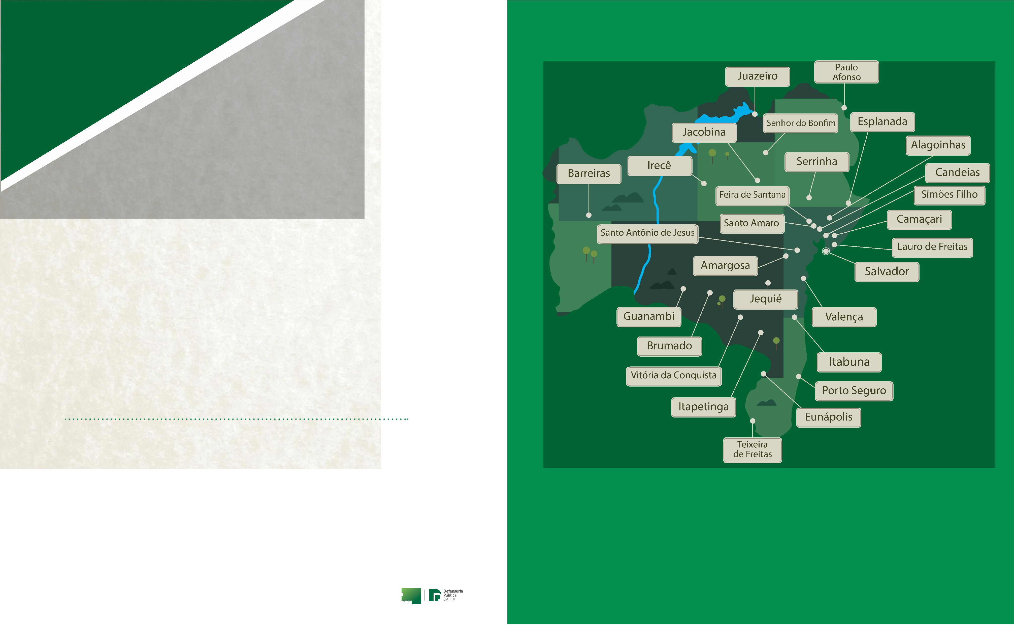

CASA DE ACESSO À JUSTIÇA I
Rua Arquimedes Gonçalves, nº 313, Jardim Baiano,
Salvador CEP 40050­300
INSTÂNCIA SUPERIOR – ÁREA CÍVEL E CRIMINAL
5ª Avenida,560 – Prédio Anexo do Tribunal de Justiça da
Bahia, Sala 006
2ª REGIONAL DA DEFENSORIA PÚBLICA – VITÓRIA DA CONQUISTA
Praça Estevão Santos, nº 95, Centro, Vitória da Conquista
CEP 45000­435. Telefone: (77) 3421­4584
5ª REGIONAL DA DEFENSORIA PÚBLICA – JUAZEIRO
Rua do Paraíso, nº 152, Bairro Santo Antônio
CEP 48903­050. Telefone: (74) 3162­1079 / 3611­1583
ATENDIMENTO INICIAL NAS ÁREAS DE FAMÍLIA, IDOSOS,
CÍVEL, FAZENDA PÚBLICA E ACIDENTE DE TRABALHO
Atendimento de segunda a sexta­feira, das 7h30 às 16h30.
As senhas são distribuídas às 7h.
REGIÃO METROPOLITANA DE SALVADOR
OUTRAS COMARCAS DA 2ª REGIONAL
OUTRAS COMARCAS DA 5ª REGIONAL
CAMAÇARI
BRUMADO
IRECÊ
Rua Monte Gordo, nº 63, Centro, Camaçari CEP 42802­500
Telefone: (71) 3622­6478
Rua Rio de Contas, nº 459, Bairro Monsenhor Fagundes
CEP 46100­000
Serviços ao cidadão Prefeitura Atende
Rua ACM, nº 31, Centro CEP 44900­000
Telefone: (74) 3688­6500
Telefone: (71) 3103­3650 / 3675
Telefone: (77) 3441­5048
CASA DE ACESSO À JUSTIÇA II
CANDEIAS
Rua José Duarte, 56, Tororó, Salvador. CEP 40050­050
Fórum Desembargador Ivan Brandão
Rua Dr. Celino Gomes da Silva, 2 Bairro Ouro Negro, Can­
deias CEP 43800­000
GUANAMBI
JACOBINA
Travessa Euclides da Cunha, nº 19, Centro.
CEP 46430­000
Rua da Conceição, nº 78, Centro, Jacobina CEP 44700­000
Telefone: (74) 3622­2203
ÁREAS CÍVEL, FAZENDA, ACIDENTE DE TRABALHO E
REGISTROS PÚBLICOS
Telefone: (71) 3601­6487
Telefone: (77) 3451­2773
Atendimento de segunda a sexta­feira, das 7h às 12h e das
SENHOR DO BONFIM
14h às 18h. Telefone: (71) 3116­0510 / 3116­0514
LAURO DE FREITAS
ITAPETINGA
Casa de Acesso á Justiça
Avenida Roberto Santos, nº 735, Bairro Marista
CEP 48970­000
Rua Mucugê, 87, Edifício Norte Garden, Centro, Lauro de
Freitas CEP 42700­000
Fórum Desembargador José Alfredo Neves da Rocha
Rua Cel. Belisário Ferraz, nº 137, Centro, Itapetinga
CEP 45700­000
CANELA
Rua Pedro Lessa, Nº 123 Canela,
Salvador CEP 40110­050
Telefone: (71) 3288­8854
Telefone: (74) 3541­9837
Telefone: (77) 3261­8854
SIMÕES FILHO
6ª REGIONAL DA DEFENSORIA PÚBLICA –
SANTO ANTÔNIO DE JESUS
OUVIDORIA GERAL
Fórum Prof. Josaphat Marinho
Avenida Altamirando de Araújo Ramos, s/n, Centro, Simões
Filho CEP 43.700­000
3ª REGIONAL DA DEFENSORIA PÚBLICA – ILHÉUS
Avenida Canavieiras, nº170, Centro CEP 45652­125
Telefone: (73) 3633­5590 / 3633­5591
Atendimento de segunda a sexta­feira, das 8h às 12h e das 14h
às 18h. Telefone: (71) 3117­6952
Casa de Acesso a Justiça
Loteamento Quinta do Inglês, Rua A, Nº 01, Centro
CEP 44571­069. Telefone: (75) 3632­0712
Disque Defensoria: 129 (OPÇÃO 2) – Ligação só de telefone ﬁxo
Telefone: (71) 3298­4020
OUTRA COMARCA DA 3ª REGIONAL
DIREITOS HUMANOS ­ ATENDIMENTO MULTIDISCIPLINAR À
POPULAÇÃO EM SITUAÇÃO DE RUA
UNIDADES DO INTERIOR
OUTRAS COMARCAS DA 6ª REGIONAL
BARREIRAS
Atendimento às segundas­feiras, terças­feiras e
quintas­feiras, das 9h às 16h30
1ª REGIONAL DA DEFENSORIA PÚBLICA ­ FEIRA DE SANTANA
Rua Germiniano Costa, nº, 212, Centro, Feira de Santana
CEP 44001­120. Telefone: (75) 3614­8355/3614­6963
Rua 21 de Setembro, nº 197, Bairro Renato Gonçalves
CEP 47806­004
AMARGOSA
Fórum Desembargador Salvio Martins
Praça Tiradentes, nº 366, 1º andar, Centro CEP 46430­000
Telefone: (75) 3634­1754
Atendimento do plantão e nos ﬁnais de semana/feriados,
das 8h às 18h. Telefone: (71) 3338­2239
Telefone: (77) 3611­8833 / 3611­ 3444
OUTRAS COMARCAS DA 1ª REGIONAL
4ª REGIONAL DA DEFENSORIA PÚBLICA – ITABUNA
Casa de Acesso à Justiça
PLANTÃO
SANTO AMARO
Penal – Sábados, domingos e feriados, a partir das 13 horas
ATENÇÃO: Das 9h às 13h o atendimento do plantão
acontece na Avenida Tancredo Neves, nº 4.197 (região do
Iguatemi – lado direito no sentido Centro Iguatemi), ao lado
do Núcleo de Prisão de Flagrante)
ALAGOINHAS
Rua Nações Unidas, nº 732, Centro CEP: 45600­124
Telefone: (73) 3214­5910
Fórum Odilon Santos
Rua Marcela Buerom, nº 184, Centro, Alagoinhas CEP
48100­000
Rua Presidente Vargas, nº 148, Centro CEP 44200­000
Telefone: (75) 3241­7250
Telefone: (75)3422­8438
OUTRAS COMARCAS DA 4ª REGIONAL
VALENÇA
Não Penal – Sábados, domingos e feriados, das 8h às 18h
Telefone: (71) 3116­0511 / (71) 99913­9108.
ESPLANADA
EUNAPÓLIS
Fórum Gonçalo Porto de Souza
Rua Adauê Chahoud, s/nº, Bairro Novo Horizonte
CEP 45400­000
Fórum de Esplanada
Rua Floriano Peixoto, nº 293, Centro
CEP 45820­340
Praça Monsenhor Zacarias Luz, nº 48, Esplanada
CEP 48370­000
ESCOLA SUPERIOR DA DEFENSORIA PÚBLICA DA BAHIA – ESDEP
Telefone: (71) 3117­6918 / 6919
Telefone: (73) 3281­5724
Telefone: (75) 3643­1420 / 3641­8346 (Atendimento Crime)
Telefone: (75) 3427­1495
JEQUIÉ
CAB/SUSSUARANA
PAULO AFONSO
Rua 15 de Novembro, nº 332, Centro CEP 45200­000
Telefone: (73) 3527­8811 / 3527­1233 (atendimento Cível)
Casa de acesso à Justiça
Av. Landulfo Alves, nº 553, Centro, Paulo Afonso
CEP 48602­490
ADMINISTRAÇÃO SUPERIOR E ÓRGÃOS DE EXECUÇÃO
ATENDIMENTO DAS ESPECIALIZADAS DE DIREITOS HU­
MANOS, CURADORIA ESPECIAL, INFÂNCIA E JUVENTUDE e
CRIMINAL
PORTO SEGURO
Telefone: (75) 3282­6141
Rua Pero Vaz de Caminha, nº 178, Centro CEP 45810­000
Telefone: (73) 3268­8685
Avenida Ulisses Guimarães, nº 3.386, Edf. MultiCab Empre­
sarial, Sussuarana CEP 41.219­400
SERRINHA
Rua Antonio Pinheiro da Mota, nº 319, Bairro Estação,
Serrinha CEP 48700­000
TEIXEIRA DE FREITAS
Atendimento de segunda a sexta­feira, das 8h às 17h.
Telefone: (71) 3117­9160/3117­9049 / 3117­ 9119
Rua Aguas Clara, nº 523, Bairro Bela Vista CEP 45990­280
Telefone: (73) 3263­4806
Telefone: (75) 3261­2381
76 | Defensoria Pública da Bahia
Defensoria Pública da Bahia | 77


Posses
Posses


Posses
Curso de Formação (2007)
Casamento coletivo no Sistema Prisional (2016)
Caminhada contra a dengue (2008)
Curso de Defensoras Populares (2015/2016)
Ação da Defensoria Cidadã Itinerante (DCI) em
Rio Sena (2015)
Lançamento da DCI no bairro do Calabar (2015)
Comemoração dos 15 anos da turma de 2000
Defensoria Itinerante no Calabar (2015)
Defensoria Cidadã Itinerante em Itabuna (2015)


Atividade de formação em tecnologias digitais com
os presos do Conjunto Penal de Lauro de Freitas
Grito dos excluidos, após a solenidade do
7 de setembro (2013)
Primeira inauguração da Escola Superior (2007)
Visitas às delegacias (2013)
Assembleia da ADEP (2006)
Ação Sociedade nos Bairros (2009)
Palestra motivacional de Pauê Agard (2015)
Integração da Defensoria com as Bases
Comunitárias (2015)
Equipe da Defensoria no Carnaval
de Salvador (2015)
Equipe da DPE - Itabuna
Mobilização dos Defensores (2006)
Orientações e apoio à comunidade,
em Vitória da Conquista
Trabalho com a Base Comunitária de Segurança,
em Itabuna (2015)
Atendimento ao Público na
Estação Ferroviária (2009)
Atendimento à comunidade em Itaberaba (2009)


ça na Lavagem do
Audiência pública de Direito à moradia (2010)
Audiência pública sobre a Lei Maria da Penha (2009)
Campanha Pai Responsável, no bairro da
Liberdade (2009)
Eleição do Conselho DPEBA (2009)
Relação dos Defensores Públicos
do Estado da Bahia
Ação dos defensores públicos no Carnaval (2016)
Projeto Cidadania Rural, em Serrinha (2009)


Clecia Souza Moura
Gilmar Bittencourt Santos Silva
Gisele Aguiar Ribeiro Pereira Argolo
Glauco Teixeira De Souza
Clériston Cavalcante De Macedo
Cristiana Maria Falcão De Mesquita Brito
Cristiane Da Silva Barreto Nogueira
Cristina Ulm Ferreira Araújo
Cynara Fernandes Rocha Gomes
Daiane Francine Santos Vieira Jambeiro
Daniel Nicory Do Prado
Aposentados
Guiomar Silva Fauaze Novaes
Gustavo Vieira Soares
Alda Lea Suzart de Oliveira
Alina Maria Gomes Feitosa
Angélica Coelho
Ana Maria Neves Pavie Cardoso
Ana Virgínia Fernandes Rocha
Analeide Leite De Oliveira Accioly
Ananda De Hélia Benevides
Hamilton Gomes Almeida Filho
Helaine Moura Pimentel De Almeida
Helia Maria Amorim Santos Barbosa
Hélio Soares Júnior
Antonio Navarro Silva
Daniel Soeiro Freitas
Daniela Maria Marques De Azevedo
Danielle Fonseca Costa
Deliene Martins De Carvalho
Diana Cerqueira Simões Dos Reis Suedde
Diana Furtado Caldas Gonçalves
Diogo Da Mota Santos
Donila Ribeiro Gonzalez De Sá Fonseca
Eduardo Camill Braun Carreira
Eduardo Feldhaus
Antonio Raimundo de Almeida Teixeira
Deoclides Barretto de Araujo Netto
Divani Queiroz Alves
Anderson Grecchi
Henrique Da Costa Sennem Bandeira
Homero Carneiro Teixeira Lima
Iasnaia Silva Ribeiro
André Góes Silva Pereira
André Lima Cerqueira
Genaldo Lemos do Couto
Godofredo Rebello de Figueiredo Neto
Hildebrando de Araújo Silva
Jairo Rosa dos Santos
André Maia De Carvalho Martins
Andréa Tourinho Pacheco De Miranda
Andrezza Priscila Pereira
Antônio Cavalcanti Da Rocha Reis Filho
Antônio Raul Borges Palmeira
Antônio Rui Pinto Da Silva
Ariana De Sousa Silva Wanderley
Armando Fauaze Novaes
Astolfo Santos Simões Carvalho
Aurelino José Pereira Netto
Iêda Maciel Guimarães
Igor Raphael De Novaes Santos
Iracema Érica Ribeiro Oliveira
Isabel Cristina Souza Neves Almeida
Isabela Guedes Moreira Da Silva
Isaura Eulina N. Nascimento Bezerra
Isis Vasconcellos Guimarães
Itanna Assis De Souza Pelegrini
Izabel Do Carmo De Jesus Martins
Janaína Canário Carvalho
Jesonias de Jesus Simões
João de Melo Cruz
Joaquim Luz Moreira
Eduardo Stoppa Correia Dantas
Elaina Borges De Sousa Rosas
Eliana De Souza Batista Cavalcante Reis
Elizete Reis Dos Santos
Joseph Orlando Bonelli Rapold
Maria Augusta Dantas Lucas
Maria do Carmo Santana M. Menezes
Mariangela da Silva Lemos
Nívea Castelo Branco Faihel
Bárbara Ribeiro Mendes Mascarenhas
Bartolomeu Oliveira Da Silva
Berenice Maria Lima Carvalho Menezes
Berta Modesto Fernandes Magnavita
Bethânia Ferreira De Souza
Emerson Halsey Soares
Jânio Candido Simões Neri
Jeane Meira Braga
Érico Novais Penna
Eva Dos Santos Rodrigues
Joana Lopes De Pinheiro Mônaco
João Carlos Gavazza Martins
Jõao Ricardo Alcântara Campos
José Brito Miranda De Souza
José Correia De Aguiar Neto
José Ganem Neto
Eva Ferreira Da Silva
Ativos
Eveline Pereira Rocha Portela
Fabiana Almeida Miranda
Bianca Bárbara Malandra Carneiro
Bianca Da Silva Alves
Fabianne De Oliveira Souza
Fabiano Choi
Fabio Gonçalves Fonseca
Fabio Martinez Bulhões
Bianca Ribeiro Sampaio
Adriana Almeida Albergaria
Adriana Laranjeira Pimentel Vieira
Adriana Montal Tanajura
Afonso Ferreira Neto
Alan Roque Souza De Araújo
Alda Monteiro Gonçalves
Aldo Sandro Tanajura Sampaio
Aldenise Ferreira Santos
Alessandro Moura Dos Santos
Alex Raposo Dos Santos
Alexandra Soares Da Silva
Alexandre Alves De Souza
Alice Abreu Ramos Castro
Aline Espinheira Da Costa Khoury
Amabel Crysthina Mesquita Mota
Ana Carolina De Oliveira Viana De Castro
Bruno De Meirelles Guerra
José Jaime De Andrade Neto
José Jorge De Lima
José Manoel Bloise Falcon
José Oliveira Costa Filho
José Raimundo Passos Campos
José Renato Bernades Da Costa
José Valdir Da Costa
Bruno Moura De Castro
Camila Angélica Canário De Sá Teixeira
Camila Berenguer Santana
Fábio Pereira Santos Guimarães De Aguiar
Fabíola Magherita Pacheco De Menezes
Felipe Silva Noya
Fernanda Gonçalves Dourado De Oliveira
Firmiane Venâncio Do Carmo Souza
Flávia Amaro Da Silveira Duval
Flávia De Menezes Teles Araujo
Flávia Sérgio De Andrade Apolônio
Françoise Frazão Cailleaux
Gabriela Bittencourt Faneca Trigueiro
George Santos Araújo
Gianna Gerbasi Sampaio Almeida De Morais
Gil Braga De Castro Silva
Camila Maria Góes De Sousa
Camile Lizandra Morais De Santana
Carina Góes Da Silva
Carla Alonso Barreiro Nuñez
Carla Guenen Da Fonseca Magalhães
Carlos Vasconcelos Maia Filho
Carmella Maª Trocoli B Alencar
Carolina De Araújo Santos
Joseﬁna Marques De M. Moreira
Joseline Maª Mota Barreto
Josenilda Alves Ferreira
Juarez Angelin Martins
Juliana Coelho Da Silveira
César Ulisses Oliveira Monteiro Da Costa
Cláudia Regina Ferraz De Souza Bispo Silveira
Cláudio Piansky Mascarenhas Guttemberg Da Costa
Júlio Batista Neves Filho
Kaliany Gonzaga De Santana Ribeiro
Laise De Carvalho Leite Maltez
86 | Defensoria Pública da Bahia
Defensoria Pública da Bahia | 87

Rodrigo Assis Alves
Laíssa Souza De Araújo Rocha
Larissa Guanaes Mineiro De Macedo
Larissa Nascimento Portugal
Laura Fabiola Amaral Fagury
Lauro Claudino Chaves De Azevedo
Lêda Conceição Neves Dias
Leila Nascimento Portugal
Mariana Salgado Tourinho Rosa
Marina Ramos Ferreira Pimenta
Marta Cristina Nunes Almeida
Marta De Oliveira Torres
Rodrigo Ferreira Lima
Rodrigo Silva Gouveia
Rogério Cezimbra De Pinho Filho
Rosane De Melo Assunção
Rosane Dos Santos Teixeira Garcia Rosa
Rosenilde De Andrade Serapião
Sandra Regina Silva Melo
Sandra Risério Falcão Matos Tavares
Scheilla Daniela Almeida Nascimento
Silvana Abreu Sampaio
Sônia Maria De Carvalho Santana
Soraia Ramos Lima
Suellen Paixão Lordelo Bury De Moura
Taíse Lopes De Moura Silva Dutra
Tâmara Cibele Nascimento De Castro
Tandick Resende De Moraes Junior
Tarcísio Teles Fonseca De Macêdo
Tatiana Câmara Assis Velho Da Cunha
Tatiane Chagas Alves
Martha Lisiane Aguiar Cavalcante
Matheus Goés Santos
Matheus Rocha Almeida
Maurício Garcia Saporito
Mauricio Martins Moitinho
Melina Dantas Prates
Melisa Florina Lima Teixeira
Mércia Patrocínio Dos Santos
Milca Naate Andrade Araújo
Milton Ribeiro Dos Anjos
Mônica Christianne Soares De Oliveira
Mônica De Paula Oliveira Pires De Aragão
Murillo Manoel Rocha Bahia Menezes
Nathália Pires Carneiro
Nayana De Almeida Alves Gonçalves Gavazza
Nelson Alves Cortês Neto
Leonardo Alves De Toledo
Leonardo Couto Salles
Liana Santos Conceição Leão
Liliana Sena Cavalcante
Liliane Miranda Do Amaral
Lívia Silvia De Almeida
Lorena Da Silva Pereira Barreto
Luana Bacry Luna Paradis
Lucas Marques Luz Da Resurreicao
Lucas Silva Melo
Luciana Andrade Freire
Luciano Moreira De Tassis
Luciano Trindade Rocha
Tatiane Franklin Ferraz Queiroz
Tatiane Kalaidjian De Sa Barreto Costa
Tereza Cristina Almeida Ferreira
Thaíssa Poyares Machado
Ussiel Elionai Dantas Xavier Filho
Valdemir Novais Pina
Valéria Teixeira Sousa
Ludio Rodrigues Bonﬁm
Nelson Alves De Sant’anna Filho
Olívia De Paula Santos Fonseca
Paloma Pina Rebouças Ayres
Patrick Ribeiro Alcântara Teixeira
Paula Emanuella De Freitas Nunes
Paula Pereira De Almeida
Luiz Carlos De Assis Júnior
Maia Gelman Amaral
Maira Souza Calmon De Passos Barros
Manuel Portela Júnior
Marcelo Borges De Freitas
Marcelo Dos Santos Rodrigues
Marcelo Santana Rocha
Marcio Marcilio De Eça Santos
Márcio Ramilton Santos Requião
Marco Aurélio Campos
Marcos Antônio Pithon Nascimento
Marcos Fonseca Meireles
Paula Verena Carneiro Cordeiro Carillo
Pedro De Souza Fialho
Verônica De Andrade Nascimento
Vinícius Miranda Rios Accioly
Vinicius Ribeiro Freire
Pedro Joaquim Machado
Pedro Paulo Casali Bahia
Virdálio De Senna Neto
Priscilla Berto Silva
Vitória Beltrão Bandeira
Rafson Saraiva Ximenes
Viviane Luchini Leite
Raíssa Louzada Lopes Rios Barreto
Ramon Rondinelly Pereira Dutra
Rayana Carneiro Cavalcante
Renata Vidal Romero Pardo
Renato Amaral Elias
Walmária Fernandes Silva
Marcus Cavalcanti Sampaio
Marcus Vinícius Lopes De Almeida
Maria Auxiliadora Santana Bispo Teixeira
Maria Betânia Ribeiro Ferreira
Maria Carmem Albuquerque Novaes
Maria Célia Nery Padilha
Maria De Fátima Góes Salgado
Maria Juliana De Azeredo Coutinho Araújo Do Carmo
Maria Silvia Oliveira Da Silva Tavares
Maria Teresa Carneiro Santos Cintra Zarif
Maria Tereza Salles Messeder
Mariana Araújo Sampaio
Walmary Dias Pimentel
Walter Nunes Fonseca Junior
Washington Luiz Pereira De Andrade
Wesclei Amices Marques Pedreira
Wesley Sodré Alves De Oliveira
Xênia Mercedes Leite Araújo
Yana De Araújo Melo
Ricardo Cláudio Carillo Sá
Ricardo Coelho Nery Da Fonsêca
Rita De Cássia Moure Orge Lima
Roberta Chaves Braga
Roberta Mafra
Robson Freitas De Moura Junior
Robson Vieira Santos
Rodolfo Marques Barbiere
88 | Defensoria Pública da Bahia
Defensoria Pública da Bahia | 89





